ЗАДАНИЯ ДЛЯ САМОСТОЯТЕЛЬНОГО ИЗУЧЕНИЯ
(неэкон.спец-сти)
. ТЕМА 1. Издержки производства и прибыль

Каждый производитель стремится к увеличению прибыли, к большей доходности. Прибыль «зажата» м/у двумя переменными величинами (см.рис).
Различают два понятия: себестоимость и стоимость товар. Если учитывают только величину издержек, то это – себестоимость.
Прибыль
Изд-ки

Если же издержки учитывают вместе с величиной прибыли – стоимость товара.

Чем выше цена (Р) и ниже издержки, тем больше прибыли. Следовательно, 2 пути к повышению доходности бизнеса.
1. – вложение К в наиболее выгодные сферы х-ва. Здесь гл.роль играет маркетинг (реализация, сбыт - система мер, направленных на подчинение данного пр-ва рыночным требованиям и предполагающая изучение рынка, поиск в нем своих «ниш», анализ D и S, определение товарного ассортимента и ценовой пол-ки и т.д. заповедь маркетологов: производить то, что продается, а не продавать то, что производится.
2. – всемерное снижение издержек пр-ва, т.е. себест-сти продукции. Для этого необходимо знать стр-ру и виды изд-к.
Понимание экономистами изд-к основывается на факте редкости ресурсов и возможности их альтернативного использования. Поэтому выбор определенных ресурсов для пр-ва какого-то товара означает невозможность пр-ва какого-то альтернативного товара (вмененные изд-ки).
Рассмотрим изд-ки с позиции отдельной фирмы. Экономич-е издержки – это те выплаты, которые фирма обязана сделать, или те доходы, которые фирма обязана обеспечить поставщику ресурсов для того, чтобы отвлечь эти ресурсы от использования в альтернативных пр-вах. Эти выплаты могут быть либо внешними, либо внутренними. Различают: бухгалтерские и экономические издержки.
Бухг.изд. – осущеcтвленные в денежной форме фактические расходы, связанные с осуществлением пр-ва.
Эконом.изд-ки (вмененные) – ст-сть всех отвлекаемых для данного пр-ва ресурсов, т.е. затраты собств-х неоплаченных ресурсов.
Экономические издержки = явные (бухгалтерские, внешние) затраты + неявные (внутренние) затраты.
Традиционные составляющие внутренних издержек, измеряемых альтернативной стоимостью используемых товаров:
- затраты собственных материалов предпринимателя;
- затраты его капитальных ресурсов;
- затраты принадлежащих ему финансовых ресурсов;
- затраты труда собственников бизнеса, измеряемые возможной заработной платой или прибылью (нормальной прибылью) в случае, если бы они оставили данный бизнес.

Изд-ки пр-ва
(Эконом.изд-ки)

Явные
(внешние)
Неявные (внутренние)

Денежные выплаты за ресурсы, изд-ки, связанные с использованием
полученные со стороны (оплата труда, фирмой своих собственных (внутр.)
поставок сырья, материалов, энергии, тр-х ресурсов. Они не оплачиваются и не
финансовых, юридических и т.д.) отражаются в бухг. отчетности.
(упущенная выгода: R, %, W
Бухг.учет
менеджера - образ-т норм. прибыль).

Экономисты рассматривают нормальную прибыль (она д.б. не меньше R, %, W, потерянных при открытии своего бизнеса) как элемент изд-к пр-ва. И только доход, полученный сверх норм.прибыли наз-ся чистой прибылью или экономич-й прибылью и не входит в издержки.
Различия в величине бухг. и эконом. изд-к приводят к количественному несовпадению бухг. и эконом. прибыли. Бухг. прибыль – совокупная выручка за вычетом бухг. изд-к.
Экономич. прибыль – разница м/у совокупной и экономическими изд-ками. Она меньше бухг-й на величину неявных изд-к и нормальной прибыли.
Экономическая прибыль = выручка (явный доход) – явные издержки - неявные издержки = чистая прибыль. Экономическая прибыль – доход, полученный сверх нормальной прибыли. Именно она является критерием эффективности использования имеющихся у предприятия ресурсов.
Различают несколько видов экономической прибыли.
Валовая прибыль (TП) – разность между валовой выручкой и валовыми издержками: .
Средняя прибыль (АП) – это прибыль на одну единицу, т. е. частное от деления валовой прибыли на объём продаж: АП = ТП : Q.
Предельная прибыль (МП) – прирост прибыли в расчёте на единицу прироста дополнительной единицы продукции.
Нормальная прибыль – минимальная плата, необходимая для того, чтобы удержать предпринимательский талант в рамках данного предприятия. Её рассматривают как прибыль наилучшего из возможных применений предпринимательской способности. Она появляется в том случае, когда общая выручка равна экономическим издержкам.
Чистая прибыль – прибыль после возмещения всех затрат (до вычета налогов или после вычета налогов)
Балансовая прибыль – разница между выручкой от реализации продукции и суммой материальных затрат, амортизации и заработной платы.
В теории фирмы важную роль играет фактор времени. Различают:
- краткосрочный период – это отрезок времени, в течение которого все факторы являются переменными.
- долгосрочный период – это отрезок времени, в течение которого все факторы являются переменными.

Это разграничение важно для анализа издержек и поведения фирмы.
Постоянные издержки (FC) – это издержки, величина которых в краткосрочном периоде не изменяется с увеличением или сокращением производства.
Переменные издержки (VC) – это издержки, величина которых изменяется в зависимости от увеличения или уменьшения объёма производства.
Общие издержки (ТС) – сумма постоянных и переменных издержек фирмы в связи с производством продукции в краткосрочный период.
Предельные издержки (МС) – это приращение совокупных издержек, вызванное бесконечно малым увеличением производства (на одну единицу).
Трансакционные издержки – это издержки в сфере обмена, связанные с передачей прав собственности. Они включают расходы, связанные с поиском информации, затраты на ведение переговоров, работу по измерению свойств товара (услуги), издержки по спецификации и защите прав собственности, а также затраты, связанные с определением оппортунистического поведения контрагентов.
Невозвратные (необратимые) издержки – это те, которые уже были произведены, и вернуть которые назад не представляется возможным. При принятии решений во внимание их принимать не надо.

Виды изд-к, зависящих от объема производимой продукции
Изд-ки пр-ва

Не зависят от размеров пр-ва
(арендная плата, амортизационные отчисления по зданиям, оборудованию; з/пл упраленч-го и администр-го аппарата;Т на имущ-во…)
FC =TC - VC

Зависят от кол-ва произведенной продукции (складываются из затрат на сырье, мат-лы, топливо, энергию, трансп-ые услуги, рекламу, оплату труда наемных работников)
VC=TC - FC
Постоянные (FC)
Переменные (VC)
Общие изд-ки (TC)
(валовые)
TC= FC + VC

- средние (АС) – затраты на 1 единицу продукции (с ростом объема
выпуска они убывают)

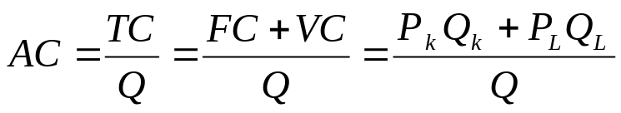

- предельные (МС) – дополнительные затраты на пр-во каждой след.
единицы продукции

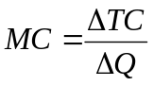
Для лучшего запоминания обозначений и формул предлагается таблица.

Обозначения видов затрат и выручки | Затраты, выручка | Виды затрат и выручки | Формулы
Т – общие | C – затраты | TC, TVC, TFC | TC = TVC + TFC
V – переменные |  | VC | VC = TC – FC
F – постоянные |  | FC | при Q = 0: TC = FC
A – средние |  | AC, AVC, AFC | 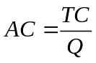  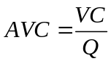  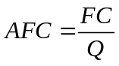
M – предельные |  | MC | 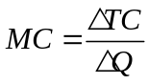
T – общая | R – выручка | TR | TR = QP
M – предельная |  | MR | 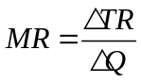
A – средняя |  | AR | 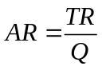

Кроме этого, следует иметь в виду, что:
1) при нулевом выпуске продукции переменные затраты отсутствуют и, следовательно, общие затраты равны постоянным;
2) предельные затраты являются приростными, поэтому их следует относить к середине интервала между двумя соседними значениями объема производства и из общих последующих издержек вычитать предыдущие. Например, при ТС МС
100
50
150.

График кривых издержек в краткосрочном периоде.

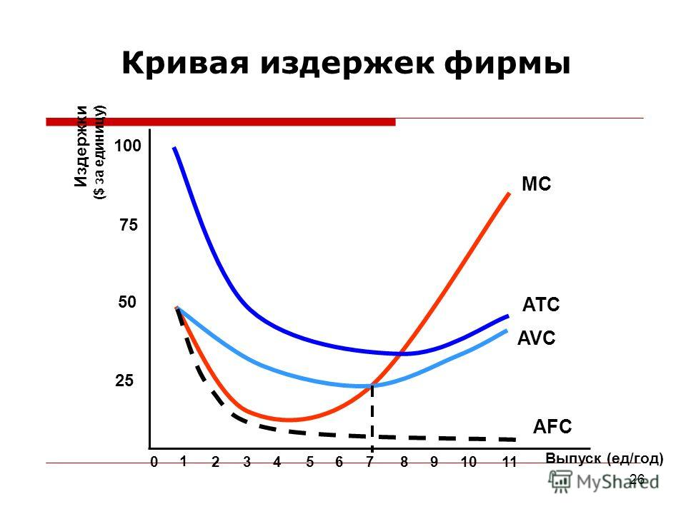

С помощью МС определяют границы расширения или сокращения объема выпуска продукции. Для этого их сравнивают со средними (АТС) изд-ками и рыночной Р товара. Пока величина МС остается меньше величины средних затрат (МС<АТС), последние сниж-ся (эффективность пр-ва ). Но как только МС превысят средние изд-ки (МС>АТС), последние начнут возрастать, а эффективность ).
Аналогично и сравнение с Р. Пока МС ниже ее уровня (МС<Р), пр-во максимально прибыльно. Когда они начнут превышать Р (МС>Р) признак снижения эффективности.

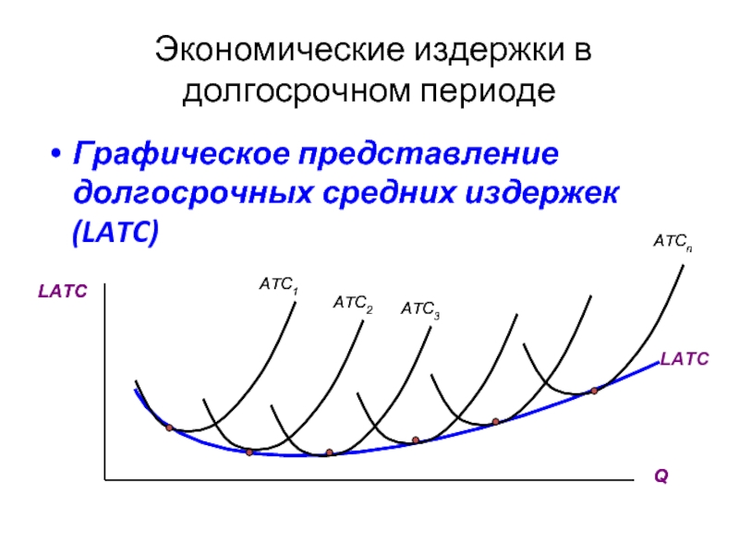
Главной особенностью издержек в долгосрочном периоде является тот факт, что все они носят переменный характер — фирма может увеличить или сократить мощности, а также у нее достаточно времени, чтобы принять решение покинуть данный рынок или вступить на него, прейдя из другой отрасли. Поэтому в долгосрочном периоде не выделяют средних постоянных и средних переменных издержек, а анализируют средние издержки на единицу продукции (LATC), которые по сути своей являются одновременно и средними переменными издержками.
Для иллюстрации ситуации с издержками в долгосрочном периоде рассмотрим условный пример. Некоторое предприятие на протяжении достаточно длительного периода времени расширялось, увеличивая объемы своего производства. Процесс расширения масштабов деятельности условно разделим на этапы в рамках анализируемого долгосрочного периода три краткосрочных, каждому из которых соответствуют различные размеры предприятия и объемы выпускаемой продукции. Для каждого из трех краткосрочных периодов можно построить кривые краткосрочных средних издержек применительно к различным размерам предприятия — ATC₁, АТС₂ и АТС₃. Общая же кривая средних издержек дли любого объема производства будет представлять собой линию, состоящую из внешних частей всех трех парабол — графиков краткосрочных средних издержек.
В рассмотренном примере мы использовали ситуацию с 3-хэтапным расширением предприятия. Подобную ситуацию можно предположить не для 3, а для 10, 50, 100 и т. д. краткосрочных периодов в рамках заданного долгосрочного. Причем для каждого из них можно начертить соответствующие графики АТС. То есть мы получим фактически множество парабол, большая совокупность которых приведет к выравниванию внешней линии графика средних издержек, и она превратится в плавную кривую — LATC. Таким образом, кривая долгосрочных средних издержек (LATC) представляет собой кривую, огибающую бесконечное число кривых краткосрочных средних издержек производства, которые соприкасаются с ней в точках их минимума. Кривая долгосрочных средних издержек показывает наименьшие издержки производства единицы продукции, с которыми может быть обеспечен любой объем выпуска при условии, что фирма имеет время для изменения всех факторов производства.
В долгосрочном периоде также существуют и предельные издержки. Долгосрочные предельные издержки (LMC) показывают изменение общей суммы издержек предприятия в связи с изменением объема выпуска готовой продукции на одну единицу в том случае, когда фирма свободна изменять все виды затрат.

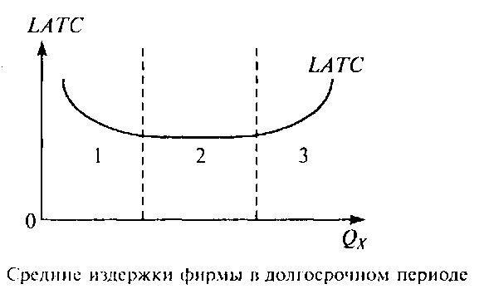
Кривые долгосрочных средних и предельных издержек соотносятся друг с другом так же, как и кривые краткосрочных издержек: если LMC лежит ниже LATC, то LATC падают, а если LMC лежит выше laТС, то laТС возрастают. Возрастающая часть кривой LMC пересекает кривую LATC в точке минимума.
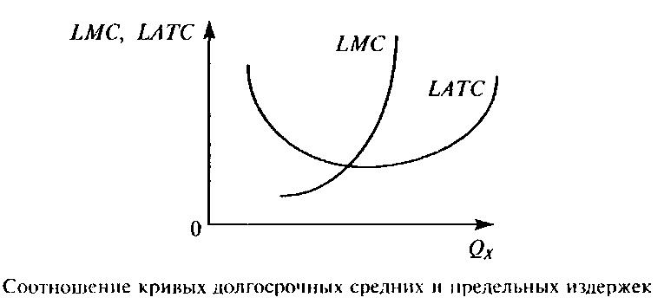
На кривой LATC можно выделить три отрезка. На первом из них долгосрочные средние издержки сокращаются, на третьем, наоборот, возрастают. Возможна также ситуация, когда на графике LATC будет существовать промежуточный отрезок с примерно одинаковым уровнем издержек на единицу продукции при различных значениях объема выпуска — Q_{x}. Дугообразный характер кривой долгосрочных средних издержек (наличие убывающего и возрастающего участков) можно объяснить при помощи закономерностей, называемых положительным и отрицательным эффектами роста масштаба производства или просто эффектами масштаба.
Положительный эффект масштаба производства (эффект массового производства, экономия, обусловленная ростом масштаба производства, возрастающая отдача от масштаба производства) связан со снижением издержек на единицу продукции по мере наращивания объемов выпускаемой продукции. Возрастающая отдача от масштаба производства (положительный эффект масштаба производства) имеет место в ситуации, когда объем производства (Q_{x}) растет быстрее, чем растут издержки, и, следовательно, LATC предприятия падают. Существование положительного эффекта масштаба производства и объясняет нисходящий характер графика LAТС на первом отрезке. Объясняется это расширением масштабов деятельности, которое влечет за собой:
1. Рост специализации труда. Специализация труда предполагает, что многообразные производственные обязанности поделены между разными работниками. Вместо того чтобы выполнять одновременно по нескольку различных производственных операций, что имело бы место при незначительном масштабе деятельности предприятия, в условиях массового производства каждый рабочий может ограничиться одной единственной функцией. Отсюда рост производительности труда, а следовательно, и снижение издержек на единицу продукции.
2. Рост специализации управленческого труда. По мере роста размеров предприятия увеличиваются возможности использования преимуществ и от специализации в управлении, когда каждый менеджер может сосредоточиться на одной задаче и выполнять ее более эффективно. Это в конечном счете повышает эффективность функционирования предприятия и влечет за собой снижение издержек на единицу продукции.
3. Эффективное использование капитала (средств производства). Наиболее эффективное, с технологической точки зрения, оборудование продается в виде крупных, дорогостоящих комплектов и требует больших объемов производства. Использование этого оборудования крупными производителями позволяет сократить издержки на единицу продукции. Подобное оборудование недоступно мелким фирмам из-за малых объемов производства.
4. Экономию от использования вторичных ресурсов. У крупного предприятия больше возможностей для производства побочной продукции, чем у мелкой фирмы. Крупная фирма, таким образом, более эффективно использует ресурсы, вовлекаемые в производство. Отсюда и меньшие издержки на единицу продукции.
Положительный эффект масштаба производства в долгосрочном периоде не является беспредельным. Со временем расширение предприятия может привести к отрицательным экономическим последствиям, вызвать отрицательный эффект масштаба производства, когда расширение объемов деятельности фирмы сопряжено с ростом издержек производства на единицу продукции.
Отрицательный эффект масштаба имеет место, когда издержки производства растут быстрее его объема и, следовательно, LATC растут по мере увеличения выпуска. Со временем расширяющаяся фирма может столкнуться с негативными экономическими фактами, обусловленными усложнением структуры управления предприятием, — этажи управления, разделяющие административный аппарат и собственно процесс производства, множатся, высшее руководство оказывается существенно отдаленным от производственного процесса на предприятии. Возникают проблемы, связанные с обменом и передачей информации, плохой координацией решений, бюрократической волокитой. Снижается эффективность взаимодействия между отдельными подразделениями фирмы, теряется гибкость управления, усложняется и затрудняется контроль за реализацией решений, принимаемых руководством фирмы. В результате эффективность функционирования предприятия снижается, растут средние издержки производства. Поэтому фирме при планировании своей производственной деятельности необходимо определять пределы расширения масштабов производства.
На практике возможны случаи, когда кривая LATC на некотором интервале параллельна оси абсцисс — на графике долгосрочных средних издержек есть промежуточный отрезок с примерно одинаковым уровнем издержек на единицу продукции при различных значениях Q_{x} . Здесь мы имеем дело с постоянной отдачей от масштаба производства. Постоянная отдача от масштаба имеет место тогда, когда издержки и объем производства растут одинаковыми темпами и, следовательно, LATC остаются постоянными при всех объемах производства.
Внешний вид кривой долгосрочных издержек позволяет сделать некоторые выводы по поводу оптимального размера предприятия для разных отраслей экономики. Минимальный эффективный масштаб (размер) предприятия — уровень выпуска продукции, начиная с которого прекращается действием эффекта экономии, обусловленной ростом масштабов производства. Иными словами, речь идет о таких значениях Q_{x} при которых фирма достигает наименьших издержек на единицу продукции. Обусловленный действием эффекта масштаба уровень долгосрочных средних издержек влияет на формирование эффективного размера предприятия, что, в свою очередь, оказывает воздействие на структуру отрасли. Чтобы разобраться, рассмотрим следующие три случая.
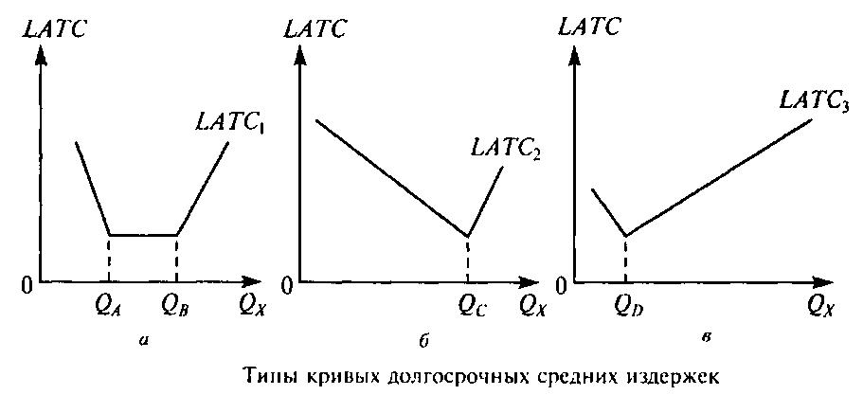
1. Кривая долгосрочных средних издержек имеет продолжительный промежуточный отрезок, для которого величина LATC соответствует некоторой константе (рисунок а). Для данной ситуации характерно положение, когда предприятия с объемом производства от Q_{A} до Q_{B} имеют одинаковую величину издержек. Это свойственно отраслям, включающим разновеликие предприятия, причем уровень средних издержек производства у них будет одинаковым. Примеры таких производств: деревообрабатывающая, лесная промышленность, производство продуктов питания, одежды, мебели, текстиля, продуктов нефтехимии.
2. У кривой LATC достаточно продолжительный первый (нисходящий) отрезок, на котором действует положительный эффект масштаба производства (рисунок б). Минимальная величина издержек достигается при больших объемах производства (Q_{c}). Если технологические особенности производства некоторых благ порождают кривую долгосрочных средних издержек описанной формы, то на рынке этих благ будут присутствовать крупные предприятия. Это характерно, в первую очередь, для капиталоемких отраслей — металлургии, машиностроения, автомобилестроения и т. д. Существенный эффект от масштаба наблюдается и при производстве стандартизированной продукции — пива, кондитерских изделий и т. п.
3. Падающий отрезок графика долгосрочных средних издержек очень незначителен, быстро начинает работать отрицательный эффект масштаба производства (рисунок в). В этой ситуации оптимальный объем производства (Q_{D}) достигается при небольшом объеме выпуска продукции. При наличии рынка большой емкости можно предположить возможность существования множества мелких предприятий, выпускающих данный вид продукции. Такая ситуация характерна для многих отраслей легкой и пищевой промышленности. Здесь речь идет о некапиталоемких производствах - многие виды розничной торговли, фермерские хозяйства и т. п.

В развитии хоз-го процесса на предприятии просматриваются 3 основных периода:

ТС, TR

Q
1
3
2
K>L K=L K<L

TC – общие издержки;
TR – общий доход;
Q - количество единиц труда (L) и капитала (К)

1 период – период убыточного пр-ва. Избыток К над L (1-2 рабочих выполняют разные операции, переходя от одного вида оборудования к другому, теряя время и допуская простои станков).
2 период - период прибыльного пр-ва. Число рабочих возросло и достигнут баланс м/у К и L. (проявление эффекта масштаба). Уменьшение постоян. изд-к (FC) в расчете на 1 ед-цу продукции, но с 6 ед-цы продукции МС начнут превышать уровень средних изд-к (АС)  сигнал начавшегося снижения эффективности в связи с нарушением соотношения м/у К и L и падения ресурсоотдачи.
3 период - период убыточного пр-ва. Возник уже другой дисбаланс – избыток L над К. Дальнейшее увеличение числа рабочих увеличат выпуск, но ведет к недоиспользованию трудовых ресурсов и снижению выработки на 1 рабочего нужно увеличить не только трудовые, но и капитальные ресурсы.
3 период и доказывает нам «з-н убывающей отдачи ресурсов» (пред.произв-сть). Означает, что расширение пр-ва за счет добавления перем-х ресурсов (например, L) к неизменным постоянным рес. (станкам, машинам, производств-м площадям) эффективно лишь до известного предела, после которого необходимых баланс м/у этими ф-рами наруш-ся и отдача перем-го ресурса неизбежно идет вниз (например, З (пост.рес) + удобрение (перем.рес.) наступит предел отдачи).

Производственная f зависит от К и L 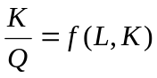.
Показатели эффективности деятельности фирмы и отдельных ее операций. Инвесторов и собственников интересует не только масса прибыли, но ее удельное, относительное значение. Этот показатель называют нормой прибыли и исчисляют в процентах: 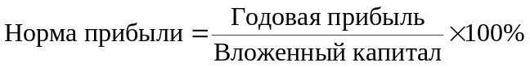. Производственный капитал состоит из основного капитала или основных фондов, включающих оборудование, здания, сооружения, и оборотного капитала (оборотных средств), связанного с покупкой материалов, выплатой зарплаты, другими расходами в течение производственного цикла. O6оротный капитал в течение года совершает несколько оборотов. Эффективность использования основного и оборотного капитала показывает так называемая рентабельность.
.
.
В торговле применяют показатель рентабельности оборота.
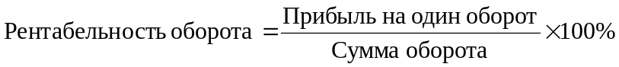.
Суммой оборота называют объем продаж в течение одного оборота капитала.
Во всех этих показателях можно использовать или валовую, или чистую прибыль.
Рентабельность оборотного капитала в торговле может быть получена по следующей формуле: 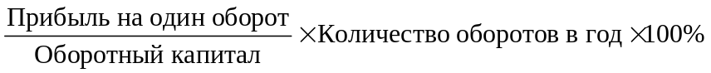.
Фондоотдача показывает, сколько рублей продукции «снято» с одного рубля основных фондов. Фондоемкость является показателем, обратным фондоотдаче. В экономической теории основные фонды именуются капитальными ресурсами, а фондоотдача называется чаще всего просто отношением 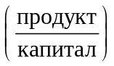.

ТЕМА 2. ТЕОРИЯ СПРОСА И ПРЕДЛОЖЕНИЯ

Спрос (англ. demand) – желание и возможность потребителя приобрести товары и услуги по заданной цене; это платежеспособная потребность населения.
Величина спроса – это желание и возможность потребителя приобрести определенное количество товара по определенной цене, в определенное время и в определенном месте.
Функцией (кривой) спроса от цены Q_{D} (Р) – называется зависимость величины спроса от цены при прочих равных условиях. График этой зависимости принято называть кривой спроса.
Кривая спроса – кривая, показывающая, какое количество экономического блага готовы приобрести покупатели по разным ценам в данный момент времени. В экономической науке количество Q откладывается по оси абсцисс, а цена P по оси ординат. Табличное представление кривой спроса называется шкалой спроса. Например, спрос на яблоки можно представить в виде шкалы спроса.

Покупатели готовы купить, кг | 10 | 20 | 30 | 40 | Величина спроса, Q_{D}
По цене, р. | 100 | 75 | 50 | 25 | Цена, Р

Основные понятия, связанные со спросом, наглядно представлены на рисунке 1.
P
цена
(англ. Price)
E
D
P₀
заданная
цена
Q
количество
(англ. Quantity)
Q₀
величина спроса Q₀
при заданной цене P₀
Q_{D} (P) – спрос, функция, кривая, график спроса
P_{D} (Q) – обратная функция спроса
D – спрос, англ. demand

Рисунок 1 – Основные понятия и обозначения, связанные со спросом

Закон спроса – выражает функциональную зависимость спроса от цены: при прочих равных условиях, чем меньше цена, тем больше величина спроса и, наоборот, чем больше цена, тем меньше величина спроса.
Поэтому кривая спроса имеет отрицательный наклон, т.е. идет сверху вниз.
D

Изменение спроса – это сдвиг кривой спроса, вызванный действием какого-либо фактора спроса. Факторы принято называть детерминантами спроса.
Изменение величины спроса – это изменение количества продукции или объема услуг, которое потребители готовы купить при данной цене, вызванное изменением цены. Изменение величины спроса изображается движением вдоль фиксированной кривой спроса от точки А к В, С и т.д. (рисунок 2).

P
А
D
Q
Q_{А}
В
С
Q_{В}
Q_{С}

Рисунок 2 – Изменение величины (объема) спроса

Индивидуальный спрос – спрос конкретного потребителя называют индивидуальным спросом. Рыночный (суммарный) спрос будет равен сумме индивидуальных спросов: Q_{D} = Q(A)+Q(B)+Q(n)… .
Его можно наглядно представить в виде шкалы, т.е. эффекта вертикального суммирования.

Покупатель А | 5 | 7 | 12 | 20
Покупатель В | 7 | 9 | 15 | 25
Рыночный спрос | 12 | 16 | 27 | 45

Неценовые факторы (детерминанты) спроса. Изменение спроса вызывается не только ценой, но и факторами, которые обычно выступают в роли «прочих равных условий». Их принято называть неценовыми факторами или детерминантами спроса.
Факторами спроса, определяющими сдвиги кривой спроса, являются:
- цены взаимосвязанных товаров;
- доходы потребителей;
- вкусы потребителей;
- цены, ожидаемые в будущем;
- число покупателей;
- прочие факторы.
Цена же самого товара влияет только на величину спроса.
Сдвиг кривой спроса вправо и вверх означает увеличение спроса, а сдвиг влево и вниз – уменьшение спроса.
Важнейшим неценовым фактором, влияющим на спрос, является доход.
Доход как фактор спроса. Нормальные товары и товары «низшего порядка». Доход при прочих равных условиях положительно влияет на спрос. Чем больше доход, тем больше спрос. Кривая спроса сдвигается вправо вверх. Чем ниже доход, тем меньше спрос. Кривая спроса сдвигается влево вниз. Это наглядно показано на рисунке 3.

Р
Q
D₁
D
D₂

Рисунок 3 – Реакция функции спроса на нормальные товары на изменение дохода

Товары, спрос на которые реагирует на детерминанты нормально (как на рисунке), получили в экономической науке название «нормальных».
Товары, спрос на которые с ростом дохода снижается, получили название товаров «низшего порядка», т.е. инфериорных или низкокачественных.
Могут с ростом доходов вытесняться из потребления высококачественными товарами более низкокачественные, а также товары «первой необходимости», например, хлеб, картофель, крупы…
Спрос на инфериорные товары с ростом дохода падает.
Взаимозаменяемые товары (субституты) – это товары, для которых рост цены одного при неизменности спроса вызывает рост спроса на другой, а снижение цены – увеличение спроса на него и уменьшение спроса на товар – субститут.
Взаимодополняющие товары (комплементарные) – это товары, для которых рост цены одного товара вызывает снижение спроса на другой. Так, рост цен на бензин уменьшает спрос на автомобили.
Следует отметить, что в экономической теории само понятие взаимозаменяемых и взаимодополняющих товаров определяется через их влияние на спрос.
Эластичность спроса по цене (прямая эластичность) показывает, на сколько процентов изменится величина спроса при изменении цены на 1%. Также определяется эластичность спроса по доходу и перекрестная эластичность.
Колебания цен бывают разными. Поэтому принято измерять колебания цен не в рублях, а в процентах. Формула коэффициента эластичности выглядит так:
E_{D} 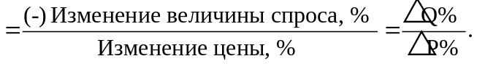

Знак «минус» введен для того, чтобы величина была величиной положительной. Но если его в учебниках нет, это не ошибка. Одним экономистам это удобно, другие считают, что «минус» показывает отрицательный наклон кривой спроса. Форму можно использовать без знака «минус».
Эластичным будет спрос, если Е_{D} > 1, неэластичным, если Е_{D} < 1. При Е_{D} = 1 спрос обладает единичной эластичностью.
Абсолютно эластичный спрос при Е_{D} = ∞, а абсолютно неэластичный спрос при E_{D} = 0.
Точечная эластичность применяется к непрерывным функциям и находится через производную. В точке равновесия (Р₀; Q₀) точечная эластичность (коэффициент) вычисляется по формуле: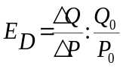,
где 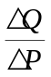 – производная спроса в этой точке. При небольшой разнице между Р₀ и Р₁ можно приблизительно вычислить точечную эластичность по формуле:

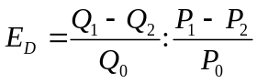.

Точечная эластичность может быть также определена, если провести касательную к кривой спроса. Наклон кривой спроса в любой своей точке определяется значением тангенса угла касательной с осью Х. Значение точечной эластичности пропорционально тангенсу угла наклона.
P
Q
0
P₀
Q₀
D
T

Рисунок 4 - Точечная эластичность

При значительных колебаниях цены рекомендуется использовать дуговую эластичность, которая является показателем средней реакции спроса на изменение цены товара, выраженной кривой спроса на некотором отрезке
[D₁; D₂] (рисунок 5).
P
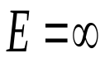
Q
D₂
D₁
>1
>1
= 1
>
< 1
= 0

Рисунок 5 - Свойства эластичности

Дуговая эластичность (коэффициент) определяется по формуле:
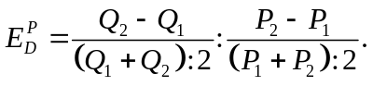
Эластичность спроса по доходу показывает, насколько изменение величины спроса зависит от изменения дохода:
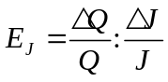.
Данная эластичность имеет дело не с движением по одной кривой спроса, а со смещением всей кривой спроса.
Закон Энгеля. В ХIХ веке немецкий статистик Эрнст Энгель (1821 – 1896 гг.) статистически подтвердил, что с ростом доходов расходы на жилье растут, в той же пропорции, расходы на предметы первой необходимости растут, но в меньшей степени, а темп роста потребления предметов роскоши перекрывает темп роста доходов.
Положение, что для каждого блага с эластичностью спроса по доходу меньше 1(0 < 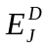 < 1), должно существовать благо с > 1 для конкретного потребителя, называется законом Энгеля.
По значению коэффициента эластичности спроса по доходу научно обоснована классификация благ:
Е_{J} < 0 – инфериорные (некачественные блага);
Е_{J} > 1 – предметы роскоши;
0 < E_{J} < 1 - предметы первой необходимости.
Надо иметь в виду, что для лиц, имеющих одни доходы, некоторые блага могут быть первой необходимостью, а для лиц, имеющих другие доходы, то же благо может быть предметом роскоши.
Перекрестная эластичность оценивает степень взаимозависимости рынков. Она показывает, насколько величина спроса подвержена изменениями
зависимости от цен на другие товары:
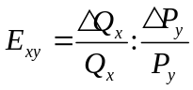.
E_{xy} > 0 – для товаров заменителей;
E_{xy} < 0 для сопутствующих товаров.
В экономической теории товары называются взаимозаменяемые или взаимодополняющими, если их перекрестная эластичность, соответственно, положительна или отрицательна.
E_{xy} = 0 – для нейтральных (независимых благ). Например, хлеб и швейная машина.
Итак, при решении задач на нахождение коэффициентов эластичности используются следующие формулы:
1) коэффициент прямой эластичности спроса по цене (рассчитывается по формуле дуговой эластичности):
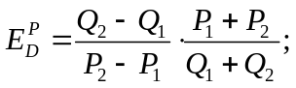
2) коэффициент перекрестной эластичности спроса на товар А по цене товара В:
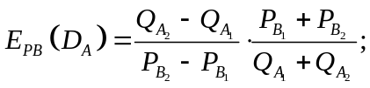
3) коэффициент эластичности спроса по доходу:
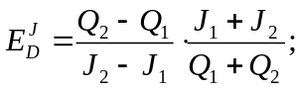
- если дана функция спроса, то нахождение коэффициентов эластичности производится с помощью производной по формулам:
- коэффициент прямой эластичности спроса по цене:
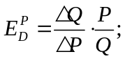
- коэффициент перекрестной эластичности спроса по цене:
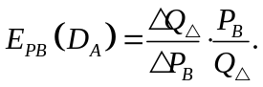

РЕШЕНИЕ ЗАДАЧ

1) Найти коэффициент прямой эластичности спроса по цене и сделать вывод о характере спроса и изменении общих расходов, если известно, что при цене 10 р. объем спроса составит 30 тыс. единиц в месяц, а при цене 15 р. – 20 тыс. единиц.
Решение.
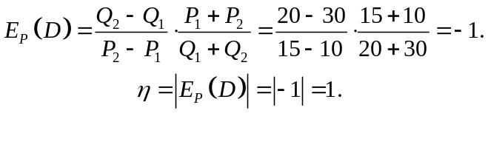
Вывод. Единичная эластичность: спрос растет и снижается с тем же темпом, что падает и растет цена. Если цена уменьшится или возрастет, то общие расходы не изменятся.

2) Дана функция спроса на автомобили: 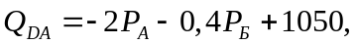
где: Q_{DA} – объем спроса на автомобили, тыс. штук;
Р_{А} – цена автомобиля, тыс. р. за штуку;
Р_{Б} – цена бензина, тыс. р. за 10 тонн.
Найти коэффициент перекрестной эластичности спроса на автомобили по цене бензина, если Р_{А} = 250 тыс. р. за штуку. Р_{Б} = 125 тыс. р. за 10 тонн (предположим, что одному автомобилю на весь срок службы требуется в среднем 10 тонн бензина). Сделать вывод о типе связи между товарами.

Решение.
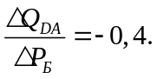
Подставим полученные значения в формулу:
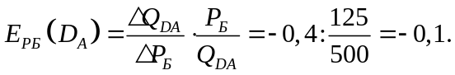
Вывод. Автомобиль и бензин являются взаимодополняемыми товарами, поскольку 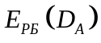 < 0.
3) Спрос населения на картофель характеризуется следующими показателями эластичности:
- по цене Е_{Р} (D) = -0,5; по доходу Е_{I} (D) = +0,3.
В будущем году общий уровень цен не изменится, доходы населения увеличатся на 4%, а цена картофеля возрастет на 5%, На сколько процентов изменится объем спроса на картофель?
Решение. Изменение спроса за счет роста цены:
(-0,5)*5% = -2,5%.
Изменение спроса за счет увеличения доходов:
(+0,3)*4% = +1,2%.
Общее изменение спроса: -2,5% + 1,2% = -1,3%.

- Определить функцию суммарного (рыночного) спроса на основании данных об индивидуальном спросе:
Q (1) = 40 – 8Р при Р≤ 5 и 0 при Р >5;
Q (2) = 70 – 7P при Р≤ 7 и 0 при Р >7;
Q (3) = 32 – 4P при Р≤ 8 и 0 при Р >8.

а) Вывести уравнение кривой спроса аналитически.
б) Как вы думаете, какая из указанных групп потребителей богаче? Можно ли сделать однозначный вывод?
Решение:
а) Q = Q (1) + Q (2) + Q (3) = 142 – 19Р при 0 ≤ Р ≤5;
Q = Q (2) + Q (3) = 102 – 11Р при 5 < Р ≤7;
Q = Q (3) = 32 – 4Р при 7 < Р ≤8;
Q = 0 при Р > 8.
б) Третья группа потребителей согласна платить самые высокие цены. Например, при Р = 7,5 первые две группы перестанут покупать, а покупатели третьей группы купят две единицы (32 – 4*7,5 = 2). Но однозначного вывода о том, что в третью группу входят самые богатые покупатели, сделать нельзя, так как мы не знаем ни их дохода, ни других прямых и косвенных признаков богатства.
Исследуем теперь изменение спроса на товар Б:

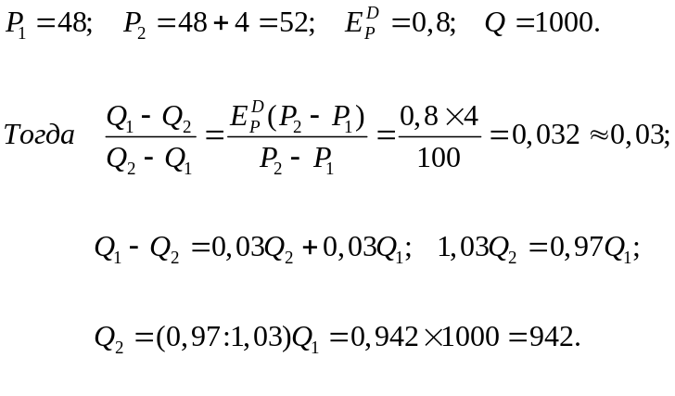
Таким образом, при новой цене будет продано примерно 942 единицы товара Б.

ПРЕДЛОЖЕНИЕ

Предложение (англ. supply) – это желание и возможность производителя продать (предложить) потребителю определенные блага.
Величина (объем) предложения – это определенное количество товара, которое производители желают и готовы предложить к продаже на рынке по определенной цене, в определенное время и в определенном месте.
Понятие величины предложения введено для того, чтобы отличить изменение предложения в ответ на изменение цены от реакции предложения на иные (неценовые) факторы.
Кривая предложения (функция предложения от цены) показывает зависимость величины предложения от цены при прочих равных условиях. Зависимость прямая.
Закон предложения выражает функциональную зависимость предложения от цены. Он гласит: предложение тем выше, чем выше цена товара.
Данную зависимость, отражающую сущность закона предложения, принято отражать в экономической теории тремя методами.
Табличный метод (с помощью построения шкалы предложения). Шкала предложения – это ряд взаимодействующих значений цены Р_{S} и объема предложения Q_{S}.
Пример шкалы (таблицы) предложения.

Ps | 1 | 2 | 3 | 4 | 5 | 6 | 7
Qs | 2 | 5 | 8 | 10 | 16 | 20 | 26

Алгебраичный (при помощи определения функции предложения). Функция предложения может быть прямой, в этом случае Qs – функция,
Р - аргумент; или обратной, в этом случае Ps – функция, а Q - аргумент.
При линейной зависимости Qs = KP – b – прямая функция предложения.
Графический метод (построение графика предложения). График (кривая) предложения – это геометрическое место взаимно соответствующих точек цены и объема предложения. При прямой зависимости график выглядит так (рисунок 6):
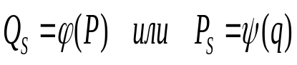
Р
b/k
Q

Рисунок 6 – График предложения

Неценовые факторы предложения. На сдвиг кривой предложения влияют: цены факторов (ресурсов) предложения, новые технологии, изменения в финансовых взаимоотношениях между государством и производителями (налоги, субсидии …), уровень цен на товары-заменители, ожидания производителей, количество фирм, работающих на рынке.
Влияние фактора производства на объем данного предложения выражает категория эластичности предложения.
Эластичность предложения по цене характеризует увеличение (уменьшение) предложения при росте (снижении) цены на 1%. Эластичность предложения может вычисляться как точечная, так и дуговая. Формулы используются те же, что и для эластичности спроса. Коэффициент эластичности предложения является величиной безразмерной и положительной (рисунок 7).

Qs (P) - функция или кривая предложения
Ps (Q) - обратная функция предложения
Р
Р₀
Q₀
S

величина предложения Qo при данной цене Po

Рисунок 7 - Основные понятия, связанные с предложением

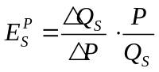 - коэффициент эластичности предложения
Q - количество от англ. (Quantitu)

Изменение предложения зависит от времени в большей степени, чем спрос. Различают три периода времени: «мгновенный», «краткосрочный», «долгосрочный». Некоторые экономисты используют два или даже четыре временных интервала.
В «мгновенный» период все факторы производства неизменны.
В течение «краткосрочного» периода хотя бы один из факторов производства остается неизменным. В «долгосрочный» период все факторы рассматриваются как переменные.
Альтернативная стоимость (смотреть тему 1) определяет предложение. Это касается найма рабочей силы, покупки сырья, оборудования.
Большое влияние на объем предложения оказывают налоги, дотации, субсидии.
Налоги – обязательные сборы, взимаемые государством без встречных обязательств с физических и юридических лиц. Дотации или субсидии представляют собой адресные выплаты или натуральные взносы производителям и потребителям. Они сдвигают кривую предложения влево или вправо. Дотации потребителям увеличивают спрос, т. е. ускоряют реализацию товаров и способствуют росту предложения.
Рассмотрим влияние налогов на предложение.
Налог на добавленную стоимость для большинства товаров составляет в России 18% от добавленной стоимости. Чисто технически он при данной ставке составляет 1/7 часть от цены. Допустим, доля добавленной стоимости в начальной цене товара составляет X, тогда налог при ставке 18% будет 0,18X. Если взять старую цену за единицу, то новая цена составит (1+0,18)X, а процент НДС от X будет равен (0,18X / (1+0,18)X)∙100% = 15,25, т.е.1/7.
Поэтому при введении НДС предложение сдвигается следующим образом: Q_{S} (P)O_{S} (P∙100/100+T), где Т – ставка НДС в процентах.
Графически это можно представить следующим образом (рисунок 8).
Р
S₂
S₁
Q
T

Рисунок 8 – Последствия влияния введения налога на объем предложения
Акцизы – это налоги, устанавливаемые на отдельные товары и услуги по тем или иным причинам. Они могут быть потоварными налогами, т.е. налогами, ставка которых определена в расчете на единицу товара или адвалорными, т.е. начисляться в процентах от отпускной цены производителя.
Пример: акциз составляет 200% от цены производителя, это означает, что продажная цена составляет не меньше 300% от отпускной цены производителя. При введении акциза сдвиг предложения описывается формулой Qs (P)Qs (P∙(1+T), где Т - ставка акциза, выраженная в долях.
Дотации производителям. Потоварные дотации производителям можно рассматривать как потоварный налог наоборот: Qs(P)Q(Р+T), где Т - величина дотации или субсидии, выплачиваемой или компенсируемой производителю другим способом.
Если налоги или дотации вводятся на всем народном хозяйстве, то их влияние на предложение на отдельных рынках предсказать трудно. Кривая предложения при введении дотации сдвигается вправо (рисунок 9).
Р
S₁
S₂
D
Q

Рисунок 9 – Последствия влияния дотации на объем предложения

РЕШЕНИЕ ЗАДАЧ

1) Как объясняется предложение через альтернативную стоимость? Перед вами подсказка. Допустим, что три знаменитых мушкетера имеют следующие возможности выбрать вариант приложения своих сил, говоря современным языком, устроиться на работу и получать зарплату (з/пл в месяц в ливрах).

Атос |  | Портос |  | Арамис
Альтернатива | з/пл,  ливры | Альтернатива | з/пл,  ливры | Альтернатива | з/пл,  ливры
Перейти на службу  к кардиналу | 300 | Перейти на службу  к кардиналу | 300 | Перейти на службу  к кардиналу | 300
Вернуться в свое графство, что принесет увеличение дохода  от поместья | 200 | Выгодно жениться | 400 | Устроиться аббатом | 500

Постройте шкалу предложения труда для такой «фирмы», как «Полк королевских мушкетеров», если дело решают не вопросы чести, а «презренный металл». Обратите внимание, что фирма «Кардинал», совсем как современная крупная фирма, устанавливает ставки заработной платы не индивидуально, а в соответствии со штатным расписанием.
Решение. Английская пословица гласит: «Цена человека – его зарплата». Используя понятие альтернативной стоимости, уточним: «Цена человека равна максимально возможной его зарплате». Таким образом, «цена» Атоса – 300 ливров в месяц, Портоса – 400, Арамиса – 500. Поэтому шкала предложения труда трех мушкетеров выглядит так.

Цена (зарплата),  ливры | до 300 | от 300 до 400 | от 400 до 500 | от 500 и выше
Величина  предложения | 0 | 1 (Атос) | 2 (и Портос) | 3 (и Арамис)

Ясно, что нанять каждого мушкетера можно будет, лишь заплатив ему больше, чем он может получить в лучшем случае в другом месте.

2) Функция предложения задана уравнением Q_{d} = 6P – 3000 при P>700.
а) Выведите формулу точечной эластичности этой функции предложения.
б) При какой цене эластичность предложения по цене составит 2?
в) В интервале цен от 900 до 1000, при какой цене эластичность будет максимальной?
Решение.
а) Es=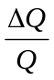: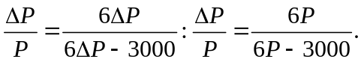
Ответ: а) Es= 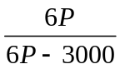. б) При Р = 1000 эластичность Es = 2.
в) Эластичность предложения максимальна при Р = 900 и равна 2,25.

РЫНОЧНОЕ РАВНОВЕСИЕ
В условиях рыночной экономики конкурентные силы способствуют синхронизации цен спроса и цен предложения, что приводит к равновесной рыночной цене, равенству объемов спроса и предложения.
Равновесие на рынке достигается при равенстве величин спроса и предложения. На графике (рисунок 10) равновесию соответствует точка пересечения кривых спроса и предложения (Е).

Е
S
D
P_{E}
Q_{E}
Q
Q_{D} = Q_{S} – рыночное равновесие
Р

Рисунок 10 - Равновесие на рынке

Точка Е (QE; РE) называется точкой равновесия, где в точке равновесия РE = Ps = PD, РE - равновесная цена, Ps – цена предложения, PD – цена спроса.
Это значит, что QE = Qs = QD, где QE – равновесный объем, Qs – равновесное предложение, QD – равновесный спрос.
Равновесная цена – цена, уравновешивающая спрос и предложение в результате действия конкуренции, т.е. продавец согласен продать товар по этой цене, а покупатель купить его. Хотя интересы продавцов и покупателей диаметрально противоположны, в одной позиции они совпадают – это точка Е. Цена РE называется равновесной ценой.
Равновесие на рынке может сохраняться, потому что существуют экономические силы, возвращающие к нему. Предположим, что цена Р1 устанавливается выше цены равновесия РE. В таком состоянии предложение Qs превышает спрос QD. Продавцы не могут реализовать свою продукцию и начинают бороться за покупателя. Их конкурентная борьба приводит к снижению рыночной цены, которая может вернуться к состоянию равновесной цены РE (рисунок 21).

Е
S
D
P_{E}
Q_{E}
Q
P
P_{E}
P₁
P₂

Рисунок 11 – Устойчивое рыночное равновесие

В условиях рыночной спонтанности цена может упасть ниже равновесного состояния РE до P2. Теперь спрос стал больше предложения. За товар борются покупатели, подталкивают P2 к росту до РE.
Итак, рыночное равновесие существует в результате постоянного нарушения и восстановления равенства между спросом и предложением. Это динамическое, устойчивое равновесие.
Рассмотрим изменение спроса и предложения и его влияние на рыночное равновесие.
Сдвиг кривой спроса может быть в двух направлениях: увеличения (D1) и уменьшения (D2) (рисунок 12).
Р
Р₁
Р₂
Р_{E}
E₁
E₂
E
D₁
D₂
D
Q₁
Q₂
Q_{E}
Q
S - const

Рисунок 12 - Изменение рыночного равновесия при различных сдвигах
кривой спроса

В краткосрочном периоде при неизменном предложении (S) рост спроса (D) приводит к увеличению цены (Р1) и объема продаж (Q1). Падение спроса вызывает снижение цены (P2) и объема продаж (Q2)
Сдвиг кривой предложения при неизменном спросе также вызывает реакцию конкурентного рынка (рисунок 13).
S₁
S₂
S
P
Q₁
Q₂
Q_{E}
P₁
D
E
E₁
E₂
P₂
P_{E}
Q

Рисунок 13 - Изменение рыночного равновесия при различных сдвигах
кривой предложения

При постоянном спросе рост предложения приводит к снижению цены (Р1) и повышению объема продаж (Q1). Уменьшение предложения вызывает рост цены (Р2) одновременно с сокращением объема продаж (Q2).
Одновременное изменение спроса и предложения (рисунок 24). Одновременное изменение спроса и предложения, если мы не знаем силу этих изменений, даст неполную информацию о характере реакции рынка. Однозначная реакция наблюдается только по одному параметру – либо по цене, либо по объему продаж. Второй параметр может измениться в любую сторону.

Новая точка равновесия | S - предложение | D - спрос | Р - цена | Q – объем продаж
1 | - | - | ? | -
2 | - | + | + | ?
3 | + | + | ? | +
4 | + | - | - | ?

P
2
Q
Q
P–
4
Q
S₂
S
S₁
3
D₁
D₂
E₂
E₁
D
1
E
P₊

Рисунок 14 – Одновременное изменение спроса и предложения

На шкале рисунка 14:
«-» означает уменьшение величины соответствующей характеристики рынка;
«+» означает возрастание величины соответствующей характеристики рынка;
«?» означает неопределенность изменения величины соответствующей характеристики рынка.
Состояние рыночного равновесия определяется не только взаимодействием ценовых факторов. Пытаются регулировать рынки, воздействуя на цену, объем продаж, чиновники, политики. В результате либо продавец, либо покупатель ставятся в более выгодное положение, чем при свободном ценообразовании. Государственные органы могут прямо или косвенно влиять на рыночное равновесие.
Прямое вмешательство государства означает установление фиксированных цен, либо установленных предельных цен (max, min) на конкурентных рынках. Прямым вмешательством является введение карточек, талонов и прочих атрибутов прямого распределения благ.
При косвенном вмешательстве государство воздействует только на спрос или предложение и использует рыночный механизм для достижения своих целей:
- изменяя некоторые налоги, такие, как акцизы и общие косвенные налоги (вмененный налог, налог на добавленную стоимость), воздействует на предложение;
- вводя дотации производителям, увеличивает предложение;
- предоставляя субсидии потребителям, тем самым увеличивает спрос;
- управляя запасами в то время, когда товар относительно дешев, государственные учреждения могут накапливать его запасы, делая закупки на рынке, а в период повышения цен – расходовать;
- осуществляет валютное регулирование, изменяя импортные пошлины и вводя иные импортные ограничения и стимулируя экспорт.
Предельные (фиксированные) цены. Равновесный объем продаж является максимально возможным на свободном рынке. Любая директивно устанавливаемая цена, не равная цене равновесия, уменьшает объем продаж. В результате установления равновесия выигрывают и потребители и производители.
Допустим, идя на рынок, вы собираетесь купить 30 кг яблок и считаете цену 50 р. за килограмм предельно высокой, т. е. максимальной ценой, при которой вы все же купите яблоки. Купив хорошие яблоки по 40 р., вы будете считать, что сохранили (приобрели, получили прибыль – ваша терминология в данном случае несущественна) 10 р. в расчете на каждый килограмм купленных яблок. В результате общая выгода покупателя составила 30 р. Эту сумму экономическая теория именует потребительским излишком (consumer’s surplus).

Потребительский излишек – это разница между максимальной ценой, которую потребитель готов заплатить за определенное количество товара, и той реальной ценой, которую он заплатил фактически.
Столбцы показывают максимум цены, которую могут
заплатить потребители

Фактически заплачено:
20 р. х 10 яблок = 200 р.
Кривая спроса
на яблоки
D
Общая площадь
заштрихованной фигуры
равна излишку потребителя
20 р.
1 2 3 4 5 6 7 … 10
Рыночная
цена – 20 р.
0 6 10 15 Яблоки 20
40 р.
30 р.

Рисунок 15 - Потребительский излишек

На рисунке 15 показано, что покупательница готова платить за первое яблоко не более 38 р., а за седьмое – уже не более 26 р. В данном случае рыночная цена равна 20 р., таким образом, покупательница покупает 10 яблок и платит 200 р. Разность между той суммой, которую она фактически платит (за все 10 яблок), и той максимальной ценой, которую она готова заплатить, является потребительским излишком.

Он равен: 200 р. – 110 р. = 90 р. 90 р. = 20 + 18 + … + 15 + … +2.

Излишек производителя – это разность между тем, что производители фактически получают за единицу товара и тем минимумом, который они готовы за него получить.

Р
Р_{Е}
D
S
Q_{E}
Q
0
E
Излишек
потребителя
Излишек
производителя
Излишек
потребителя
Издержки производителя

Рисунок 16 - Излишек потребителя, издержки и излишек производителя

Налоговое бремя потребителя. При введении налога, вызывающего уменьшение предложения, выгода от покупки для потребителя снизилась из-за того, что за каждую единицу покупаемого товара он вынужден платить больше. Кроме того, все вместе потребители сокращают объем потребления, и это тоже нельзя не считать потерями или бременем, которое несет потребитель в связи с введением налога.
Налоговое бремя потребителя выражается уменьшением излишка потребителя.
Оно графически изображается заштрихованной фигурой на рисунке 17.
S
E
D
S
P
E
D
Чистые
общественные потери
C
S
Е
В
A
P_{E}
D
Q
Q
Q
Р
Р
D

Рисунок 17 - Изменение излишков потребителей (а), излишков продавцов (б) и возникновение чистых общественных потерь («треугольник» ВСЕ) (в) при введении налога, вызывающего уменьшение предложения

Налоговое бремя производителя. Продавцы при введении налога также в целом теряют. Они получают за каждую проданную единицу товара меньше, чем до введения налога, и к тому же сокращается объем продаж. Эти потери показаны на рисунке 27.
Налоговое бремя производителя выражается уменьшением излишка потребителя.
Общественные выгоды и потери, связанные с введением прямого налога. Государство получает сумму налога, которая изображена в виде площади четырехугольника ABCD на рисунке 27.
Чистые общественные потери (Dead Weight Losses). Общие суммарные потери продавцов и покупателей превышают сумму налоговых поступлений. Они не совпадают с налоговым бременем – снижением излишков покупателей и продавцов. Разница, представленная заштрихованной областью треугольника BCE, представляет собой чистые потери общества, обусловленные введением налога. Введение налога сопровождается тем меньшими потерями, чем меньше вызываемые им изменения цен и объема продаж.
Распределение налога показано на рисунке 18.

C
S₁
Е
В налог
Р₁
P_{E}
Р₂
S
D
Q
Избыточное налоговое бремя
(чистые потери для общества)
Р
Платят потребители
Платят производители

Рисунок 18 – Распределение налогового бремени

Нарушение рыночного равновесия приводит к избыточному предложению (S) или неудовлетворенному спросу (D).
Избыточное предложение возникает, если предельно низкая (так называемая минимальная) цена столь высока (выше равновесной цены), что величина предложения превышает величину спроса и возникает эффект относительного перепроизводства.
Е
S
D
P_{E}
Q_{E}
Q
P
P_{D}
Q_{D}
Q_{S}
Избыточное предложение

Рисунок 29 – Избыток предложения

Установление минимальной цены приводит к образованию избыточного предложения: при цене P_{D} объем продаж составит Q_{D}, тогда как величина предложения будет равна Q_{S}. Разность между Q_{S} и Q_{D} составит избыточное предложение.
Неудовлетворенный (избыточный) спрос появляется, если предельно высокая (так называемая максимальная) цена столь низка (ниже равновесной цены), что величина спроса превышает величину предложения и возникает товарный дефицит (рисунок 20).

Е
S
D
P_{E}
Q_{E}
Q
P
Q_{S}
Q_{D}
P_{S}
Дефицит

Рисунок 20 – Рыночный дефицит

Установление максимальной цены приводит к образованию избыточного спроса: при цене P_{S} объема продаж составит только Q_{S}, тогда как величина спроса будет равна Q_{D}. Разность между Q_{D} и Q_{S} составит избыточный спрос, т.е. на рынке возникает дефицит товаров.
Взаимосвязь рынков взаимодополняющих (сопутствующих), т.е. комплементарных благ. Увеличение цены на один товар или услугу при неизменной кривой спроса ведет к падению величины спроса на него. В результате снижается спрос на дополняющий товар и соответственно уменьшается его цена (рисунок 21).
P
Q
Q₂

1
Q₁
2, 3
Рынок товара Т₁
P
Q
Рынок товара Т₂
4
Цена на товар Т₁ возросла.
Величина спроса на него снизилась.
Объем продаж, скорее всего, упал.
Спрос на товар Т₂ снизился.
D
D

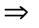

Рисунок 21 – Механизм взаимодействия рынков взаимодополняющих товаров

Взаимосвязь рынков взаимозаменяемых (субститутов) товаров. Снижение цены на один взаимозаменяемый товар при неизменности кривой спроса на него влечет за собой рост величины спроса и, следовательно, уменьшение спроса на товар-заменитель. В результате этого снижается цена заменителя (рисунок22).
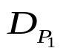
P
Q
Q₂

1
Q₁
Количество пассажиров
P₂
P₁
2
P
D₂
Количество пассажиров
на железной дороге
5
1 Цена авиабилетов выросла (Р₂>Р₁).
2 Количество авиапассажиров уменьшилось.
3 Спрос на ж/д билеты вырос.
4 Количество ж/д пассажиров увеличилось.
5 Цена ж/д билетов поднялась.
P₂
P₁
3
D₁
Q
Q₁
4
Q₂

Рисунок 22 – Механизм взаимодействия рынков взаимозаменяемых товаров

РЕШЕНИЕ ЗАДАЧ

1) Допустим, функция спроса на некоторый товар равна Q_{d} = 100 – P, а функция предложения составляет Q_{S} = 2P – 50, где Р – цена в рублях за штуку, а величина спроса Q_{d} и предложения Q_{S} - в тысячах штук.
а) Найти равновесную цену, равновесное количество и выручку.
б) Правительство решило снизить цену до 45 р., стремясь стимулировать потребление. К чему это приведет? Определите величины спроса и предложения. Имеется ли избыток предложения (перепроизводство, затоваривание) или избыточный спрос (дефицит)? Найдите объем продаж и выручку.
Решение. а) Равновесие достигается при равенстве величин спроса и предложения: Q_{S}= Q. В данном случае 100 – Р = 2Р – 50, откуда получаем: 100 – 50 = 2P – P, Р_{Е} = 50. Находим величину спроса: Q_{d} = 100 – Р = 100 – 50 = = 50 тыс. шт.
Находим величину предложения: Q_{S} = 2Р – 50 = 100 – 50 = 50 тыс. шт. Выручка = QP = 50*50 = 2500 тыс. р.
б) При цене 45 р. величина спроса превысит величину предложения: Q=100 – P = 55, Q_{S}=2P – 50 = 40 тыс. шт.
Следовательно, Q - Q_{S} = 15 тыс. шт. – это избыточный спрос (товарный дефицит), а объем продаж равен min (Q_{S}, Q) = 40 тыс. шт. Выручка составит P_{Е}Q_{Е} = 40*45 = 1800 тыс. р.
Ответы:
а) P_{Е} = 50 р., Q_{Е} = 50 тыс. шт., выручка - 2,5 млн. р.
б) P_{Е} = 45 р., Q_{Е} = 40 тыс. шт., избыточный спрос равен 15 тыс. шт., а выручка сократится до 1,8 млн. р.

МАКРОЭКОНОМИКА

Предмет макроэкономики
Макроэкономика – отрасль экономической науки, изучающая поведение экономики, как единого целого с точки зрения обеспечения условий устойчивого экономического роста, полной занятости ресурсов и минимизации уровня инфляции.
Предметом макроэкономической теории является изучение макроэкономических явлений, которые не связаны с какой-то одной отраслью экономики, а имеют отношение ко всем отраслям экономики и должны получить общее (макроэкономическое) объяснение. Макроэкономика рассматривает поведение экономики, рассматриваемой как единое целое: её подъёмы и спады, проблемы инфляции, безработицы. Следует отметить, что некоторые вопросы макроэкономики относятся к экономике страны, а некоторые могут иметь последствия и для целого ряда стран (например, мировые нефтяные или финансовые кризисы). В этом случае мы имеем дело с глобальным макроэкономическим анализом.
Макроэкономика рассматривает как изменение объёмов производства и занятости в долгосрочной перспективе (экономический рост), так и их краткосрочные колебания, которые образуют циклы деловой активности.
Основными проблемами, изучаемыми на макроэкономическом уровне, являются:
1) определение объема и структуры национального продукта и НД;
2) выявление факторов, регулирующих занятость в масштабах всей экономики;
3) анализ природы инфляции;
4) изучение механизма и факторов экономического роста;
5) рассмотрение причин циклических колебаний и конъюнктурных изменений в экономике;
6) исследование внешнеэкономического взаимодействия национальных экономик;
7) теоретическое обоснование целей, содержания и форм осуществления макроэкономической политики государства.
Несмотря на существующее разделение вопросов на микро– и макроэкономические, следует принимать во внимание, что эти две составляющие существуют не сами по себе, а тесно связаны между собой. Значительный разрыв между этими двумя науками существовал на заре появления макроэкономики и постепенно все больше сокращается. По сути, все современные макроэкономические концепции имеют микроэкономическое обоснование, то есть в их основе лежат определенные поведенческие микроэкономические модели, результаты которых агрегируются и затем исследуются на макроуровне. Основным проблемным местом остается теория агрегирования, которая также активно развивается. Агрегирование необходимо не только в теории, но и на практике (при сборе и обработке статистических данных, которые составляют основу для эмпирического анализа). В макроэкономике рассматривают следующие агрегированные экономические переменные: совокупный выпуск, потребление, инвестиции, экспорт и импорт, уровень цен и так далее. Принято также рассматривать следующие агрегированные рынки: рынок товаров, рынок труда и рынок активов.
В макроэкономике различают позитивный и нормативный подходы.
Позитивный подход — это анализ фактического функционирования экономической системы.
Нормативный подход — носит рекомендательный характер, определяет, какие условия или аспекты желательны или нежелательны.
Сочетание позитивного и нормативного подходов дает возможность макроэкономическим исследованиям, несмотря на высокий уровень научной абстракции, служить теоретической основой для разработки государственной экономической политики.
НАЦИОНАЛЬНОЕ БОГАТСТВО - совокупность ресурсов страны (экономических активов), составляющих необходимые условия производства товаров, оказания услуг и обеспечения жизни людей. Оно состоит из экономических объектов, существенным признаком которых является возможность получения их собственниками экономической выгоды. Национальное богатство исчисляется на определенный момент времени.
Национальная экономика любой страны - сложная хозяйственная, социальная, организационная, научно-технологическая система. Она обладает совокупным экономическим потенциалом, состоящим из отдельных потенциалов, накопленных в процессе ее функционирования. Среди них целесообразно выделить природно-ресурсный, производственный, трудовой, научно-технический и др.
Под национальной экономикой принято считать народное хозяйство страны. Это совокупность всех отраслей и регионов, соединенных в единый организм многосторонними экономическими связями. В национальной экономике в неразрывном комплексе выступают производство, распределение, обмен и потребление материальных благ, услуг и духовных ценностей. Она есть продукт исторического развития данного общества и имеет свое лицо: частное, смешанное, государственное и т.д.
Национальная экономика как целостный организм характеризуется следующими признаками:
- 1. Общее экономическое пространство с единым законодательством, единой денежной единицей, общей кредитно-денежной и финансовой системой.
- 2. Наличие тесных экономических связей между хозяйственными субъектами с общим воспроизводственным контуром.
- 3. Территориальная определенность с общим экономическим центром, который выполняет регулирующую и координационную роль.

СНС. Основные макроэкономические показатели.
СНС
Чтобы лучше управлять бизнесом, каждое отд-ое предприятие ведет бухг. Учет своей хоз. Деят-сти. Подобно тому и гос-ые органы управления, чтобы точнее определять свою социально-экономическую политику в общ-ве, ведут постоянное статистическое наблюдение за состоянием всего нац-го х-ва страны (макроэкономический уровень).
Осуществление макроэконом-го учета обесп-т так называемая система нац-х счетов (СНС), которая благодаря действующей в мире единой методологии ООН позволяет проводить международные сопоставления показателей. Такая СНС дает информацию о масштабах и динамике обществ-го пр-ва, об уровнях безработицы и инфляции, об изменениях реальной з/платы, о размерах экспорта-импорта страны и так далее.
Впервые попытка создания системы показателей была в СССР в 1923-24 гг, и наз-сь балансом народного х-ва (БНХ). В его основе лежала концепция А.Смита и К.Маркса о трудовой теории ст-сти и о сфере материального пр-ва, в рамках которой создавался нац-й доход. Кроме того, БНХ был разработан в СССР для описания и анализа эк-ки, основанной на принципах централизованного планирования и распределения материальных ресурсов.
В БНХ не получили должного развития система внешнеэконом-х связей и значит-ая часть сферы услуг. Практически отсутствовала нормальная информация о финансах и денежном обращении.
В 1953 г. – экономическими организациями ООН была разработана и внедрена I официальная версия СНС.
В 1968 г. – II версия.
В 1993 г. статист. Комиссия предложила новую версию СНС, которую приняли большинство развитых стран.
С 1994 года Россия приняла общепринятую СНС.

СНС – система взаимоувязанных макроэкономических показателей, стандартизованных классификаций, характеризующих условия, процесс и рез-ты воспр-ва в условиях рыночной эк-ки.
СНС дает ступенчатую картину экономических процессов в стране, включая информацию по стандартному набору (для всех секторов эк-ки) счетов, в которых и регистрируются операции, относящиеся к основным фазам эконом-го процесса.
Такими фазами явл-ся:
- пр-во и образование доходов;
- распределение и перераспределение доходов;
- обр-е «располагаемого дохода» и его использ-е на потребление и накопление;
- формирование источников финансирования капитальных затрат;
- инвестиции;
- приобретение финансовых активов и принятие финансовых обязательств;
- изменения в активах, не связанные с нормальным экономическим процессом (в рез-те стихийных бедствий, катастроф, войн);
- формирование активов и пассивов и т.д.
Каждой стадии воспр-ва соответствует специальный счет и группа счетов. Счета, отражающие эк-ку в целом, наз-ся консолидированными счетами. Счет представляет собой таблицу, отражающую наличие ресурсов (запасов) и направление их использование. В каждом счете наблюдается равенство объемов ресурсов и их использование. СНС завершается построением балансовых таблиц, отражающих итоговое изм-е нац-го бог-ва за отчетный период и межотраслевого баланса.
Данные счетов обобщаются и анализируются по секторам.
Сектор экономики – это однородные институциональные ед-цы, группирующиеся по признаку выполняемых ими функций. Основными секторами эк-ки по СНС явл-ся:
- нефинансовые корпоративные предприятия, занятые пр-вом товаров и услуг, реализуемых на рынке;
- финансовые учреждения и корпорации (банки, страховые учр-я, фонды), занимающиеся финансовым посредничеством;
- органы гос-го управления (президент, исполн. Органы управления, законодат-е органы, судебные органы) обеспечивают условия и безопаснсоть жизнедеятельности предпр-й и населения, несут ответств-сть за обеспечение низкого уровня инфляции, бедности и безработицы;
- частные некоммерческие организации, обслуживающие дом-е х-ва (партии, профсоюзы, религиозные организации, другие обществ.организации) обеспеч-т своих членов опред-ми благами, услугами и привилегиями;
- дом. х-ва (богатые, состоятельные, обеспеченные, малообеспеченные, бедные) явл-ся потребителями благ и услуг, а также исп-ся в кач-ве наемных работников или предпринимателей;
- остальной мир (включая внешнеэкономические связи).
Взаимосвязи м/у секторами охватывают абсолютно все типы операций с товарами, услугами, доходам, финансами. В конечном итоге вся информация агрегируется для национального хозяйства в целом.

Основные макроэкономические показатели
Основными показателями совокупного выпуска и совокупного дохода являются: валовой внутренний продукт (ВВП); валовой национальный продукт (ВНП); чистый внутренний продукт (ЧВП); чистый национальный продукт (ЧИП); национальный доход (НД); личный доход (ЛД); располагаемый личный доход (РЛД).

ВЗАИМОСВЯЗЬ ОСНОВНЫХ МАКРОЭКОНОМИЧЕСКИХ ПОКАЗАТЕЛЕЙ
ВВП + чистые факторные доходы из-за рубежа = ВНП
ВНП – амортизация (А) = ЧНП
ЧНП – косвенные налоги (Тк) = НД
НД – взносы на соц. страхование – налог на прибыль (Т_{pr}) – нераспределенная прибыль (Pr нераспр) + трансферты (Tr) = ЛД
ЛД – подоходный налог на физ.лица = РД
РД = потребление (С) + сбережение (S)

Амортизация (стоимость потребленного капитала) = Валовые инвестиции – Чистые инвестиции.
Валовой внутренний продукт (Gross Domestic Product — GDP) — это совокупная рыночная стоимость всех конечных товаров и услуг, произведенных в экономике (внутри страны) в течение одного года.
Валовой национальный продукт (англ. Gross National Product), общепринятое сокращение —совокупная стоимость всего объёма конечного производства товаров и услуг в текущих ценах (номинальный ВНП) или ценах базисного года (реальный ВНП), произведённых на территории данной страны и за её пределами, с использованием факторов производства, принадлежащих данной стране.
Иными словами, ВНП – это вся произведённая данной страной продукция за определённый период времени, стоимость всех выпущенных товаров и оказанных услуг.
Сегодня, в сфере экономики применяются два важных показателя: ВВП и ВНП. Понятия друг от друга отличаются, хотя и направлены на определение экономических показателей государства. При расчете валового внутреннего продукта берутся в расчет финансовые показатели, которые не зависят от национальной принадлежности предприятий, участвующих в производстве продукции. Самое главное – это чтобы предприятие находилось на территории государства.
Для исчисления внутреннего национального продукта (ВНП) в расчет берутся только продукция тех производственных объекты, которые считаются национальными.
ВВП
Производство в н у т р и страны
Продукция
иностранных предприятий
Продукция
отечественных
предприятий

Продукция
отечественных
производителей
за рубежом
ВНП

Основные принципы, заложенные в определении

ХАРАКТЕРИСТИКА ВВП:

• недопущение двойного (повторного) счета;

• учет только того, что изменяет величину совокупного выпуска, а не является результатом перераспределения доходов;

• отражение только стоимости продукции, произведенной в данном году.

Повторный счет – это завышение объема продукции в многоступенчатом процессе ее производства и реализации, когда стоимость одних и тех же частей продуктов учитывается не один раз (двойной, тройной и более счет).

К примеру, если изготовленный ВАЗом авто «Жигули» включить в ВНП по общей сто-сти, то, скажем, ст-сть Ме войдет в него по меньшей мере дважды, поскольку ранее она уже учитывалась в ст-сти продукции металлургов.

В состав ВВП:
Включаются | Не включаются
- конечные товары и услуги;  - стоимость только тех товаров и услуг, которые были произведены для продажи, т. е. рыночная стоимость;  - всё, что произведено внутри страны независимо от того, какой стране принадлежали факторы производства;  - стоимость только тех товаров и услуг, которые были произведены в данном году. | - финансовые операции (покупка акций, облигаций, проценты по государственным облигациям);  - трансферты (от лат. «переводить», «переносить») (пенсии, стипендии);  - стоимость товаров и услуг, произведённых за пределами страны.

Промежуточные продукты и накручивают повторный счет. Чтобы очистить ВНП от этих лишних «накруток», надо посчитать его без промежуточных продуктов, т.е. не по общей, а по добавленной ст-сти.
Для наглядности рассмотрим условный пример. В нем отражены 5 стадий процесса пр-ва и реализации костюма с пятью предприятиями-участниками. Каждое предприятие (кроме первого) покупает у предыдущего промежуточный продукт (сырье, ткань, костюм для оптовой продажи) и добавляет к нему свою часть продукта. Стоимость этой добавки и составляет добавленную ст-сть. Она равна ст-сти всей реализованной фирмой продукции минус ст-сть потреблённых материалов и услуг, купленных у фирм-поставщиков.

Расчет добавленной ст-сти

С т а д и и пр-ва и реализации костюма | Ц е н а продаж | Д о б а в л е н н а я  ст-сть
С т а д и и пр-ва и реализации костюма | Ц е н а продаж | расчет | сумма
1. Овцеводческая ферма  2. Фирма, перерабатывающая шерсть  3. Швейная фабрика  4.Оптовый продавец продавец  5. Розничный продавец  одежды | Промежуточный продукт - 60  - 100  - 125  - 175  Конечный продукт - 250 | 60 – 0  100 – 60  125 – 100  175 – 125  250 – 175 | 60  40  25  50  75
Общая стоимость (сумма продаж) - 710 |  | Итого 250

Из таблицы видно, что общая ст-сть продукции всех пяти предприятий, связанных с пр-вом и реализацией костюма (сумма продаж), содержит значительный повторный счет – целых 460 д.е. (710 – 250). Поэтому включать в ВНП следует не ее, а лишь сумму добавленной ст-сти (250 д.е.) или, то же, ст-сть конечного продукта. Только так можно оценить действительный вклад в ВНП каждого из наших пяти предприятий.

Методы измерения ВВП
Для расчета ВВП может быть использовано три метода:
• по расходам (метод конечного использования);

• по доходам (распределительный метод);

• по добавленной стоимости (производственный метод). Данный метод описан выше.

Использование этих методов дает одинаковый результат, поскольку, как следует из модели кругооборота, в экономике совокупный доход тождественно равен величине совокупных расходов, а величина добавленной стоимости тождественно равна стоимости конечной продукции, при этом величина стоимости конечной продукции есть не что иное, как сумма расходов конечных потребителей на покупку товаров и услуг (совокупного продукта).
По расходам (метод конечного использования). Этот метод представляет собой сумму расходов всех макроэкономических агентов, который включает: расходы домохозяйств (С – потребительские расходы); расходы фирм (I – инвестиционные расходы); расходы государства (Q – государственные закупки товаров и услуг); расходы иностранного сектора (_{Xn} – на чистый экспорт).
ВВП=C+I+Q+X_{n}

Потребительские расходы (consumption spending — С — это расходы домохозяйств на покупку товаров и услуг.

Инвестиционные расходы (investment spending — /) — это расходы фирм на покупку инвестиционных товаров, т.е. товаров, которые поддерживают и увеличивают запас капитала. Инвестиционные расходы включают:

• инвестиции в основной капитал, которые состоят из расходов фирм на покупку оборудования и на промышленное строительство (промышленные здания и сооружения);

• инвестиции в жилищное строительство, которые делают строительные фирмы, а оплачивают домохозяйства, покупая жилье;

• инвестиции в (товарно-материальные) запасы, включающие: запасы сырья и материалов, необходимые для обеспечения непрерывности процесса производства; незавершенное производство, что связано с технологией производственного процесса; запасы готовой (произведенной фирмой), но еще не проданной продукции.

Особенность инвестиций в запасы (inventory investment) состоит в том, что в ВВП учитывается не величина самих товарно-материальных запасов, а величина изменения запасов, которое произошло в течение года. Если товарно-материальные запасы увеличились, то ВВП увеличивается на соответствующую величину. Если запасы уменьшились (это означает, что в данном году была продана продукция, произведенная и пополнившая запасы в предыдущем году), то ВВП уменьшается на величину сокращения запасов. Таким образом, инвестиции в запасы могут быть как положительной, так и отрицательной величиной.

Государственные закупки товаров и услуг (government spending — G) включают:

• государственное потребление, к которому относят, во-первых, расходы на содержание государственных учреждений и организаций, обеспечивающих регулирование экономики, безопасность и правопорядок, политическое управление, социальную и производственную инфраструктуру и, во-вторых, оплату услуг (жалование) работников государственного сектора',

• государственные инвестиции, т.е. инвестиционные расходы государственных предприятий.

Следует различать понятия «государственные закупки товаров и услуг» (government spending) и «государственные расходы» (government spendings). Последнее понятие включает также трансфертные платежи и выплаты процентов по государственным облигациям, которые, как уже отмечалось, не учитываются в ВВП, поскольку не являются ни товаром, ни услугой и предоставляются не в обмен на товары и услуги.

Чистый экспорт (net export — Хп) представляет собой разницу между доходами от экспорта (export — Ex) и расходами страны по импорту (import — Im) и соответствует сальдо торгового баланса.

Метод измерения ВВП по доходам
При этом методе подсчета ВВП рассматривается как сумма доходов собственников экономических ресурсов (домохозяйств), т.е. как сумма доходов от национальных и иностранных факторов.

Национальные факторные доходы — это:

• заработная плата (wages) рабочих (W) и жалование (salaries) служащих частных фирм

• заработная плата (wages) рабочих и жалование (salaries) служащих частных фирм — доход от фактора «труд», включающий все формы вознаграждения за труд: основную заработную плату, премии, оплату сверхурочных работ и т.п. Жалование государственных служащих не включается в этот показатель, так как оно выплачивается из средств государственного бюджета, является результатом перераспределения национального дохода и частью государственных закупок, а не факторным доходом;

• арендная плата, или рентные платежи, (rental payments) – R

• процентные платежи, или процент, (percent payments) - %

• прибыль (profits) –Pr

- косвенные налоги на бизнес (indirect business taxes) – Тк

- амортизацию (стоимость «потребленного» капитала) –А

- доходы собственников от экономических ресурсов – Yсобств

ВВП=W+R+%+Pr+Tк+A+ Yсобств

Различают ВВП – номинальный и реальный

Номинальный ВВП — это ВВП, измеренный в текущих ценах. Его динамика может быть вызвана как изменением объема производства, так и общего уровня цен.
ВВП_{н} = ∑ P₁ Q₁
Реальный ВВП — это ВВП измеренный в постоянный ценах (ценах базисного периода).
ВВП_{р} = ∑ P₀ Q₁

Дефлятор ВНП (Д) = ( Номинальный ВНП / Реальный ВНП) х 100%
Реальный ВНП = (Номинальный ВНП / Индекс цен с сотыми долями) х 100%.
Индекс цен:
ИЦ = Р₁/Р_{0*}100%
Р₁ - ст-сть рыночной корзины текущего года; Р₀ - ст-сть рыночной корзины базово-го года; Q₁ – количество товара в текущем году; Q₀ – количество товара в базовом году.
ИЦ по Ласпейресу ИЦ = P₁Q₁/P₀Q₀
ИЦ по Пааше ИЦ = P₁Q₁/P₀Q₁
ИЦ по Фишеру ИЦ_{ф}= ИЦ_{л} * ИЦп

ТЕМА 3. БЕЗРАБОТИЦА

Понятие и показатели безработицы

Безработица – социально-экономическое явление где часть рабочей силы не принимает участия в производстве товаров и услуг.

Важным явлением, характеризующим макроэкономическую нестабильность и имеющим циклический характер изменений, выступает безработица. Чтобы определить, кто такие безработные, следует рассмотреть основные категории населения.

В общей численности населения выделяют категорию трудоспособного населения (adult population), к которому относят людей старше 16 лет. Трудоспособное население делится на две части: включаемых в численность рабочей силы (labour force — L) и не включаемых в численность рабочей силы (non-labour force — NL).

К категории не включаемых в численность рабочей силы относятся люди, не занятые в общественном производстве и не стремящиеся получить работу. В эту категорию попадают люди:

- во-первых, находящиеся на содержании государственных институтов и поэтому называемые институциональным населением, которые исключаются из численности рабочей силы автоматически, так как не считаются потенциальными компонентами рабочей силы:

отбывающие срок заключения в тюрьмах,

находящиеся в психиатрических лечебницах,

инвалиды;

- во-вторых, которые в принципе могли бы трудиться, но не делают этого в силу разных причин, т.е. которые не хотят или не могут работать и работу не ищут:

студенты дневного отделения (поскольку должны учиться);

вышедшие на пенсию (как по возрасту, так и по состоянию здоровья — поскольку либо уже отработали свое, либо больше не могут работать);

домохозяйки (поскольку хотя и трудятся полный рабочий день, но не в общественном производстве и не получают плату за свой труд);

бродяги (поскольку просто не хотят работать);

люди, искавшие работу, но отчаявшиеся ее найти и поэтому прекратившие поиск (поскольку отчаявшиеся найти работу учитываются в численности не включаемых в рабочую силу, а не в численности безработных, несмотря на то что они хотели бы трудиться, то их наличие в экономике занижает официальный показатель уровня безработицы).

К категории включаемых в численность рабочей силы относят людей, которые либо имеют место работы в общественном производстве, либо работы не имеют, но работать хотят и работу активно ищут. Поэтому общая численность рабочей силы делится на две части:

• занятые (employed — Е) — это люди, имеющие работу в общественном производстве, причем неважно, занят человек полный рабочий день или неполный, полную рабочую неделю или неполную (в этом случае он считается неполно или частично занятым). Человек также считается занятым, если он не работает по следующим причинам: находится в отпуске', болеет', бастует; из-за плохой погоды или стихийных бедствий. В эту категорию, однако, не попадают люди, занятые в теневой экономике, поскольку они официально нигде не зарегистрированы и не учитываются статистическими службами;

• безработные (unemployed — U) — это люди трудоспособного возраста, не имеющие работы, но активно ее ищущие, т.е. предпринимающие специальные усилия по поиску работы и готовые приступить к работе немедленно, или ожидающие начала трудовой деятельности с определенной даты. Поиск работы — главный критерий, отличающий безработных от людей, не включаемых в рабочую силу.

Таким образом, общая численность рабочей силы равна суммарной численности занятых и безработных.

(При этом военнослужащие, хотя формально и относятся к занятым, как правило, при подсчете показателя уровня безработицы не учитываются в общей численности рабочей силы. Этот показатель обычно, если это не оговаривается специально, рассчитывается только для гражданского сектора экономики.)

Итак, не следует путать категории "трудоспособное население" и "общая численность рабочей силы". В категорию трудоспособного населения включается также часть людей, не относящихся к общей численности рабочей силы.

Основным показателем безработицы является показатель уровня безработицы. Уровень безработицы (rate of unemployment — и) представляет собой отношение численности безработных (u) к общей численности рабочей силы (L) (сумме количества занятых и безработных), выраженное в процентах:

U=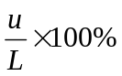

Выделяют три основные причины, по которым люди могут стать безработными:

потеря работы (увольнение);

добровольный уход с работы;

первое или повторное появление на рынке труда.

Виды безработицы.
Различают следующие виды безработицы: естественная, добровольная, фрикционная, структурная и циклическая.
- Естественная безработица.
Лица, находящиеся, в поисках лучших условий работы.

- Добровольная.
Лица, не желающие добровольно принимать участие в процессе производства товаров и услуг.

• Фрикционная безработица (frictional unemployment)
связана с поиском работы и ожиданием выхода на работу. Поиск работы требует времени и усилий, поэтому человек, ищущий или ожидающий работу, некоторое время находится в безработном состоянии. Особенность фрикционной безработицы состоит в том, что работу ищут готовые специалисты с определенным уровнем профессиональной подготовки и квалификации. Основная причина существования фрикционной безработицы — несовершенство информации (сведений о наличии свободных рабочих мест). Человек, потерявший работу сегодня, обычно не может найти другую работу уже завтра.

К фрикционным безработным относятся люди:

-уволенные с работы по приказу администрации;
-уволившиеся по собственному желанию;
- ожидающие восстановления на прежней работе;
-нашедшие работу, но еще не приступившие к ней;
- сезонные рабочие (не в сезон);
-впервые или вновь появившиеся на рынке труда с требующимся в экономике уровнем профессиональной подготовки и квалификации.

Фрикционная безработица представляет собой явление не только неизбежное, поскольку связана с естественными тенденциями в движении рабочей силы (люди всегда будут менять место работы, стремясь найти работу, в наибольшей степени соответствующую их предпочтениям и квалификации), но и желательное, так как способствует более рациональному размещению рабочей силы и более высокой производительности (любимая работа всегда более производительная и творческая, чем та, которую человек заставляет себя выполнять).

• Структурная безработица (structural unemployment)
обусловлена структурными сдвигами (structural shifts) в экономике, которые связаны: с изменением структуры спроса на продукцию разных отраслей — спрос на продукцию одних отраслей увеличивается, производство расширяется, спрос на рабочую силу в этих отраслях растет, в то время как спрос на продукцию других отраслей падает, что ведет к сокращению занятости, увольнению рабочих и росту безработицы; с изменениями отраслевой структуры экономики, причиной которых является научно-технический прогресс — со временем одни отрасли устаревают и исчезают (например, производство паровозов, карет, керосиновых ламп и черно-белых телевизоров), а появляются другие отрасли (например, производство персональных компьютеров, видеомагнитофонов, пейджеров и мобильных телефонов). Меняется набор профессий, требующихся в экономике. Исчезли профессии трубочиста, стеклодува, фонарщика, ямщика, коммивояжера, но появились профессии программиста, имиджмейкера, диск-жокея, дизайнера. Люди, имеющие профессии и уровень квалификации, не соответствующие современным требованиям и современной отраслевой структуре, будучи уволенными, не могут найти себе работу. К структурным безработным относят также людей, впервые появившихся на рынке труда, в том числе выпускников высших и средних специальных учебных заведений, чья профессия уже не требуется в экономике.

Причина существования структурной безработицы — несоответствие структуры рабочей силы структуре рабочих мест. Структурная безработица более продолжительна и дорогостояща, чем фрикционная. С одной стороны, увеличение спроса на продукцию отраслей, где он пока низок, может произойти через неопределенно длительный период времени или даже не произойти вовсе, а с другой стороны, найти работу в новых отраслях, порожденных научно-техническим прогрессом, без специальной переподготовки и переквалификации практически невозможно.

Как и фрикционная, структурная безработица представляет собой явление неизбежное и естественное даже в высокоразвитых экономиках, так как связана с естественными процессами в развитии и движении рабочей силы. Структура спроса на продукцию разных отраслей постоянно меняется и также постоянно меняется отраслевая структура экономики в связи с научно-техническим прогрессом, а поэтому в экономике постоянно происходят и будут всегда происходить структурные сдвиги, провоцируя структурную безработицу.

И фрикционная, и структурная безработица связаны с поисками работы и поэтому относятся к категории безработицы поиска (search unemployment).

Если в экономике существуют только фрикционная и структурная безработица, то это соответствует состоянию полной занятости рабочей силы и означает, что рабочая сила используется наиболее эффективно и рационально. Уровень безработицы при полной занятости рабочей силы (full-employment rate of unemployment) носит название естественного уровня безработицы (natural rate of unemployment). Это значит, что все люди, которые хотят работать и активно ищут работу, рано или поздно ее находят. Реальный объем выпуска, соответствующий естественному уровню безработицы, называют естественным уровнем выпуска (natural output) или потенциальным выпуском . Так как полная занятость рабочей силы означает, что в экономике имеются только фрикционные и структурные безработные, то естественный уровень безработицы может быть рассчитан как сумма уровней фрикционной и структурной безработицы:

Естественный уровень безработицы — это уровень безработицы при нормальном устойчивом состоянии экономики, вокруг которого колеблется ее фактический уровень. Фактический уровень безработицы меньше ее естественного уровня в период бума и превышает естественный уровень в период рецессии. Величина безработицы, равная разнице между фактическим и естественным уровнем безработицы называется циклической безработицей.

• Циклическая безработица (cyclical unemployment) представляет собой отклонения от естественного уровня безработицы, связанные с краткосрочными колебаниями экономической активности. Циклическая безработица — это безработица, причиной которой выступает рецессия (спад) в экономике, когда фактический ВВП меньше, чем потенциальный. Это означает, что в экономике имеет место неполная занятость ресурсов и фактический уровень безработицы выше, чем естественный. В современных условиях существование циклической безработицы может быть обусловлено как недостаточностью совокупных расходов в экономике (низким совокупным спросом), так и сокращением совокупного предложения.

Фактический уровень безработицы рассчитывается как процентное отношение общего количества безработных (фрикционных + структурных + циклических) к общей численности рабочей силы или как сумма уровней безработицы всех типов:

Поскольку сумма уровней фрикционной и структурной безработицы равна естественному уровню безработицы, то фактический уровень безработицы равен сумме естественного уровня безработицы и уровня циклической безработицы:

Уровень циклической безработицы может быть, как положительной величиной — при рецессии, когда фактический уровень безработицы выше ее естественного уровня и наблюдается неполная занятость ресурсов, так и отрицательной величиной — при буме, когда фактический уровень безработицы меньше ее естественного уровня и имеет место сверхзанятость ресурсов.

Закон Оукена (закон естественного уровня безработицы) — если фактический уровень безработицы превышает естественный уровень на 1%, отставание фактического ВВП от потенциального составляет 2-2,5%.

Формула закона Оукена выглядит следующим образом:

(Y’ – Y)/Y’ = К*(u – u’)

где Y – реальный объем ВВП,
Y’ – потенциальный ВВП,
u – фактический уровень безработицы,
u’ – естественный уровень безработицы,
К– коэффициент Оукена.

ТЕМА 4. ИНФЛЯЦИЯ.

Инфляция ("inflation" — от итал. "inflatio", что означает "вздутие") представляет собой устойчивую тенденцию роста общего уровня цен.
Процессом, противоположным инфляции, является дефляция (deflation) — устойчивая тенденция снижения общего уровня цен.
Существует также понятие дезинфляции (desinflation), что означает снижение темпа инфляции.

Стагфляция - спад экономики на фоне роста уровня цен и уровня безработицы.
​Стагнация - застой производства и торговли на протяжении длительного периода.​

Причины возникновения инфляции
Большинство причин так или иначе связано с количеством и доступностью денег для экономики. Такие факторы называют монетарными. Инфляция ускоряется, когда свободных денег в экономике становится больше.
Вот почему это может происходить:
- Постоянная эмиссия денег без подкрепления товарной составляющей
- Массовое кредитование и невозврат средств
- Дефицит товаров, сокращение производства
- Война. Приводит к очень сильным темпам инфляции, поскольку правительство печатает много денег на военные расходы. Итогом становится обесценивание валюты (девальвации). Такой подход по сути является одним из вариантов скрытого сбора денег с населения.
- Увеличение налогов
- Нулевая ставка рефинансирования ЦБ (или наоборот крайне высокая: свыше 20%).
- Геополитическая обстановка
- Санкции других стран
На обесценивание денег влияют и немонетарные факторы — не связанные с их количеством в обороте:
- погода, от которой зависит урожай, а значит, и цены на продукты;
- конкуренция — если она усиливается, предприниматели начинают снижать цены в борьбе за клиентов;
- тарифы монополий на перевозки и энергоносители, заложенные в стоимость любого товара;
- курсы валют, если конечная цена продукта зависит от зарубежных поставок оборудования или программного обеспечения.
Таких немонетарных факторов тоже много.
Цены зависят даже от того, как сами граждане оценивают инфляцию. Экономисты используют термин инфляционные ожидания — когда покупатели постоянно ждут роста цен, закупаются впрок и создают ажиотажный спрос, из-за которого действительно увеличивается стоимость товаров. Тогда производители прогнозируют высокую инфляцию, начинают заранее поднимать цены, чтобы компенсировать будущие издержки.
Таким образом, показатель темпа инфляции характеризует не темп роста общего уровня цен, а темп прироста общего уровня цен. В качестве показателя общего уровня цен обычно используются дефлятор ВВП или индекс потребительских цен.

Существуют разные критерии для выделения видов инфляции. В зависимости от темпа (уровня) инфляции, различают :

• умеренную инфляцию, которая измеряется процентами в год и уровень которой составляет до 10% в год. Темп инфляции на уровне 3—4% в год считается нормальным явлением для современной экономики;

• галопирующую инфляцию, также измеряемую процентами в год, но темп которой выражается двузначными числами и которая считается серьезной экономической проблемой для развитых стран;

• высокую инфляцию, которая измеряется процентами в месяц, может составить 200—300% в год и более (заметим, что при подсчете инфляции за год используется формула сложного процента) и наблюдается во многих развивающихся странах и странах с переходной экономикой;

• гиперинфляцию, измеряемую процентами в неделю и даже в день, уровень которой составляет 40—50% в месяц или более 1000% в год.

В соответствии с различиями в последствиях инфляции выделяют:

• ожидаемую (expected) инфляцию;

• непредвиденную (неожиданную) (unexpected) инфляцию.

Общим последствием ожидаемой и непредвиденной инфляции является снижение покупательной способности денег.

Покупательная способность (ценность — value) денег — это то количество товаров и услуг, которое можно купить на одну денежную единицу. Если цены на товары повышаются, то на ту же сумму денег можно купить меньше товаров, чем раньше, а это означает, что покупательная способность денег падает. Если Р — уровень цен, т.е. ценность товаров и услуг, выраженная в деньгах, то покупательная способность одной денежной единицы будет равна 1/Р, т.е. это ценность денег, выраженная в товарах и услугах, на которые могут быть обменены деньги. Например, если корзина товаров и услуг стоит 5 дол. (Р = 5), то цена 1 дол. составит 1/Р или 1/5 корзины товаров. Это означает, что 1 дол. обменивается на 1/5 корзины товаров. Если цена корзины товаров удваивается, и она теперь стоит 10 дол. (Р = 10), ценность денежной единицы сокращается вдвое и составляет теперь 1/10 корзины товаров.

Чем выше уровень цен (темп инфляции), тем меньше покупательная способность денег. А чем меньше покупательная способность денег, тем меньшее количество наличных денег хотят держать люди на руках. Это связано с тем, что люди, которые хранят наличные деньги, в период инфляции платят инфляционный налог (inflation tax) — налог на покупательную способность денег, представляющий собой разницу между величинами покупательной способности денег в начале и в конце периода, в течение которого происходила инфляция. Ставкой инфляционного налога выступает темп инфляции. Чем больше наличных денег имеет человек и чем выше темп инфляции, тем больше инфляционный налог, поскольку тем на большую величину снижается покупательная способность (ценность) денег. Поэтому в периоды высокой инфляции и особенно гиперинфляции происходит процесс, называемый "бегством от денег" ("flight from money"). Все большее значение приобретают реальные ценности, а не деньги. В своей книге "Монетарная история США" Милтон Фридмен, анализируя гиперинфляцию в Германии октября 1923 г., остроумно описал отличие инфляции от гиперинфляции следующим образом: если человек, который везет тележку, груженную мешками денег, оставляет ее у входа в магазин и, выйдя из магазина, обнаруживает, что тележка на месте, а мешки с деньгами исчезли, то это инфляция, а если он видит, что исчезла тележка, а мешки с деньгами целы, то это гиперинфляция.

Главным показателем инфляции выступает темп (или уровень) инфляции (rate of inflation), который рассчитывается как процентное отношение разницы общего уровня цен текущего года и общего уровня цен предыдущего года к уровню цен предыдущего года:

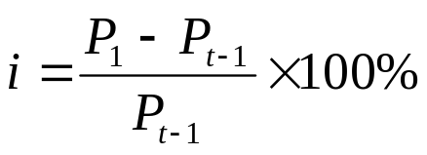 (1)

Р_{1 –} цена рыночной корзины текущего года;
Р_{t-1} – цена рыночной корзины базового года.

В зависим от условий задач уровень инфляции можно рассчитать по следующим формулам:

RI=(1+i₁)*(1+i₂) – 1; (2)

RI= (1+i)^{n} – 1; (3)

r = 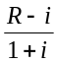,

где, R – номинальная ставка %; r – реальная ставка %; i- темп инфляции (RI)

Номинальная норма % N = r + RI
r – реальная ставка %; RI – ожидаемый темп инфляции.

Последствия гиперинфляции
Наиболее серьезные и разрушительные последствия имеет гиперинфляция, причиной которой служит огромное увеличение денежной массы для финансирования расходов государственного бюджета за счет сеньоража, что связано либо с войнами, либо с невозможностью профинансировать большой дефицит бюджета иными — не инфляционными, т.е. не эмиссионными способами. Гиперинфляция приводит к:
- краху финансовой системы (деньги перестают иметь значение, поскольку их покупательная способность стремительно падает, перестают быть измерителем ценности товаров, и поэтому происходит переход к бартерной экономике, в которой товары обмениваются не на деньги, а на другие товары);
- разрушению благосостояния (реальные доходы большинства населения катастрофически сокращаются);
- нарушению и разрушению инвестиционного механизма (инвестиции в производство имеют долгий срок окупаемости и в условиях стремительного обесценения денег неэффективны);
- росту социальной напряженности, что может иметь следствием политические потрясения — военные перевороты, гражданские войны, революции и т.п.
Поскольку причиной гиперинфляции в современных условиях является дефицит государственного бюджета и необходимость получения сеньоража, то, чтобы остановить гиперинфляцию, правительство наряду с прекращением эмиссии денег должно провести реформу бюджетной сферы — сократить государственные расходы и увеличить налоги. Таким образом, хотя гиперинфляция является всегда и повсеместно чисто денежным феноменом, окончание гиперинфляции, перефразируя М. Фридмена, является всегда и повсеместно прежде всего феноменом фискальным.

Экономическая политика, направленная против инфляции
Адаптационные меры  (приспособление к инфляции) |  |  | Ликвидационные  (антиинфляционные) меры
Индексация доходов, контроль уровня цен, повышение учетной ставки (ставки рефинансирования). |  |  | Ограничение денежной массы, повышение нормы обязательного резервирования в банках, сокращение государственных расходов и социальных программ, увеличение налоговых поступлений в бюджет.
 | Годы | Годовая инфляция в России*
 | 2019 | 3,0
 | 2018 | 4,3
 | 2017 | 2,5
 | 2016 | 5,4
 | 2015 | 12,90
 | 2014 | 11,36
 | 2013 | 6,45
 | 2012 | 6,58
 | 2011 | 6,10
 | 2010 | 8,78
 | 2009 | 8,80
 | 2008 | 13,28
 | 2007 | 11,87
 | 2006 | 9,00
 | 2005 | 10,91
 | 2004 | 11,74
 | 2003 | 11,99
 | 2002 | 15,06
 | 2001 | 18,8
 | 2000 | 20,1
 | 1999 | 36,6
 | 1998 | 84,5
 | 1997 | 11,0
 | 1996 | 21,8
 | 1995 | 131,6
 | 1994 | 214,8
 | 1993 | 840,0
 | 1992 | 2508,8
 | 1991 | 160,4
ТЕМА 5. Финансовая система

Финансовая политика охватывает весь комплекс мероприятий гос-ва в области финансов. В узком смысле финансами можно назвать денежные ср-ва общ-ва. Однако вокруг этих ср-в возникает целая система сложных экономических отношений. А именно: деньги надо в определенном порядке и сполна собрать; затем рационально распределить по различным фондам (например, в пенсионный фонд, в фонды развития науки, образования и культуры, в фонды поддержки малого бизнеса и др.); наконец, денежные средства нужно эффективно и в полном объеме использовать по прямому их назначению.
Отсюда в широком смысле финансы – это вся совокупность денежных ср-в общества и связанных с ними экономических отношений.
Необходимо познакомиться с ещё другими понятиями:
Финансовая система – совокупность финансовых отношений в рамках национальной политики.
Финансовая политика – мероприятия государства по мобилизации финансовых ресурсов, их распределению и использованию на основе финансового законодательства.
Государственный (федеральный) бюджет – централизованный денежный фонд, мобилизуемый преимущественно путем налогообложения и расходуемый для осуществления функций и выполнения задач государства.
Бюджетная политика – мероприятия государства по управлению доходами и расходами бюджета, а также бюджетным дефицитом.
Фискальная политика – совокупность финансовых мероприятий государства по регулированию правительственных доходов и расходов для достижения определенных социальнэкономических целей (или политика государства в области налогов).

Различают финансы хозяйствующих субъектов, населения и государства. Финансы хозяйствующих субъектов – это совокупность финансовых связей м/у юридическими лицами (м/у предприятиями), юридическими лицами и государством, юридическими лицами и физическими лицами (населением). Экономическая или финансовая возможность этих финансовых отношений опр-ся ч/з счета прибыли и убытков, ч/з возможности взаиморасчетов, исключающих бартерные сделки.
Доходную часть финансов населения обр-т доходы семей, расходную – различные виды расходов и сбережения населения. Сбережения хранятся в банках и обр-т важный внутренний инвестиционный ресурс.
Государственные финансы формируют сложную структурную часть финансовой системы. Ведущим звеном финансов гос-ва выступает гос-й бюджет доходов и расходов. Полнота, стр-ра и наполняемость доходной части бюджета – показатель эконом-х возможностей и устойчивости гос-ва. Используя бюджет, гос-во оказ-т влияние на формирование межотраслевых, территориальных и социальных пропорций, осуществляет распределение и перераспределение ВВП, экономически обеспечивает выполнение целевых комплексных программ НТП и национальных планов экономического роста.
Расширяя объем гос-х инвестиций, гос-во стимулирует повышение спроса на ф-ры пр-ва, инновационную технику, рабочую силу. Все это ускоряет экономическую динамику, импульсирует рост пром-го и аграрного пр-ва, занятость и улучшение условий жизнеобеспечения. За счет гос-х финансов решаются такие социальные программы, как защита окружающей среды, экологический мониторинг, создание земельного кадастра, конверсия военно-промышленных предприятий и т. д., а также социальные вопросы: помощь ветеранам, инвалидам, вынужденным переселенцам, военнослужащим, и др.
Совокупность гос-х мер по оптимизации развития эконом-х и социальных условий с использованием централизованных денежных ресурсов обр-т финансовую политику гос-ва. Она различна в различных национ-х образованиях, но общая тенденция в ее проведении для разных гос-в состоит в материальном обеспечении национ-х концепций по социализации жизни: использовании научных достижений, повышении производительности труда, росте кач-ва жизни людей. В целом финансовая политика призвана осуществлять распределительные и контрольные функции. Это предполагает активное участие гос-х финансов в распределении и перераспределении ВВП и контроль со стороны общ-ва за пр-вом, распределением и обращением совокупного продукта.
Контроль над формированием и использованием стоимостных, финансовых показателей охватывает разные стороны производительной и коммерческой деятельности предприятий и фирм. Он организуется высшими федеральными и региональными органами власти и осуществляется периодически как при рассмотрении проектов бюджета, так и отчетов о его использовании.
Контроль доходной части бюджета обеспечивается финансовыми, налоговыми, таможенными органами, гос-ми и частными организациями аудита, которые организ-т работу по взиманию налогов и следят за правильным порядком их уплаты.
Финансовая политика многогранна и осуществляется по целому ряду взаимопереплетающихся направлений. Среди этих направлений выделяют две главные линии: бюджетную и фискальную (налогово-бюджетную) политику. Перекрестком же этих линий является государственный бюджет.

БЮДЖЕТ
Это крупнейший централизованный денежный фонд, находящийся в распоряжении правительства. Совокупность входящих в него организационных стр-р образуют бюджетную систему. Она формируется с учетом совокупности социально-экономических, правовых, административных особенностей.
Стр-ра бюджетной системы страны зависит от ее гос-го устройства. В странах, имеющих унитарное устр-во, бюджетная система имеет 2-хярусное построение – гос-й и местный бюджет. Microsoft Ч/з бюджетную систему реализуются функции бюджета: распределительная и контрольная.
Распределительная функция предполагает концентрацию денежных ср-в в гос-ве ч/з различные каналы поступления и их использования для выполнения гос-х целей и функций.
Контрольная функция проявляется в проведении контролирующих мер за процессом формирования и использования денежных средств в различных структурных звеньях экономики. Осуществляют ее налоговые инспекции и налоговая полиция, госуд-ое казначейство, центральный банк и другие органы.
Различают:
Консолидированный бюджет РФ – свод бюджетов всех уровней бюджетной системы. Вкл-т в себя федеральный бюджет и консолидированные бюджеты субъектов Федерации. (88). Консолидированные бюджеты субъектов РФ вкл-т в себя региональные бюджеты и местные бюджеты.
- 80% консол-го бюджета РФ составляют налоги;
- 65% расходов консол-го бюджета приходится на гос.управление, оборону, обслуживание гос-го долга;
- социально-культурные мероприятия; на развитие отраслей н/х (1/3 части бюджета).
Федеральный бюджет РФ (госуд-й)
Бюджет субъектов РФ } консолидированный бюджет
Бюджет местных органов управления

Бюджет является мощным рычагом гос-го регулирования экономики, воздействия на хозяйственную конъюнктуру, осуществления мер по ее стабилизации. Воздействие гос-ва на экономику происходит путем финансирования, выдачи субсидий, трансфертов и т.д.
Бюджет современного гос-ва – сложный, многоплановый инструмент, отражающий компромисс в отношениях социально-экономических интересов различных групп и партий. Достигается этот компромисс путем перераспределения налогов, бюджетных дотаций, распределения гос-х заказов и т.д.

Государственный бюджет обр-т централизованный фонд денежных ресурсов правительства для содержания:
- гос-го аппарата,
- вооруженных сил,
- здравоохранения,
- образования,
- выплаты социальных пособий.
Значительное место заним-т социальные статьи: образ-е, здравоохр-е, соц.пособия. Эти расходы способствуют развитию челов-го К, квалификации работника, укреплению его здоровья. Участие здорового населения в реальном пр-ве обеспечивает рост ВВП и НД.
Расходы на поддержание конъюнктуры и экономический рост ч/з субсидии и инвестиции оказ-т влияние на повышение нормы накопления, ускорение темпов в развитии отраслей и пр-в.
Определенное место в расходных статьях бюджета приходится на институциональные расходы по обслуживанию внутреннего и внешнего гос-го долга, оборону, закупку вооружений и военное стр-во, материальное обеспечение внешнеполитических связей и сод-е аппарата управления. Размеры этих расходов существенно воздействуют на масштабы спроса и величину инвестиций, а также на отраслевую и региональную стр-ру экономики, оказ-т прямое воздействие на национальную конкурентоспособность продукции на мировых рынках.
Расходы бюджета на кредитование экспорта, страхование экспортных кредитов и иностранного инвестирования, ввозимого и вывозимого К, стимулируют экспорт на долгосрочную перспективу, оптимизируют сальдо платежного баланса страны, открывают возможность освоения новых зарубежных рынков, способствуют повышению авторитета и укреплению национальной валюты.
Часть расходов гос-во использ-т для обеспечения поставок на внутренний рынок зарубежных товаров.

Доходы гос-го (федерального) бюджета формируются за счет:
- налоговых поступлений до 85%;
- неналоговых поступлений – 7% (доходы от внешнеэкон-ой деят-сти, доходов от имущества, находящегося в госсобственности: перечисление прибыли ЦБ РФ, дивиденды по акциям, принадлежащим гос-ву, доходы от сдачи в аренду имущества, находящегося в госсобственности, консульский сбор, доходы от проведения всероссийских гос-х лотерей);
- доходы целевых бюджетных фондов - 9%.
Общая сумма доходов в идеале должна покрывать запрограммированные расходы статей бюджета. В зависимости от соотношения м/у доходами и расходами госбюджета различают три его варианта: первый - если расходы превышают доходную часть в общей стр-ре, обр-ся бюджет с дефицитом (пути решения проблемы: сокращение расходов, увеличение доходов, денежная эмиссия, госзаймы); второй – сбалансированный бюджет (Д=Р); если доходы превышают расходы – бюджет с профицитом. Образовавшийся остаток Y правит-во может использовать на предусмотренные программой или планом расходы, осуществлять долгосрочные выплаты по гос-му долгу или перенести этот остаток в бюджет следующего периода (года).
Бюджетный дефицит по установившимся международным стандартам не должен превышать 5% от ВВП. Покрывается он внутренними и внешними займами в виде продаж гос-х ценных бумаг, займов у внебюджетных фондов (фондов страхования по безработице, пенсионного фонда) и в редких случаях правит-во прибегает к эмиссии денег (может привести к инфляции).
Еще Дж. Кейнс в целях взбадривания эконом-го роста и обеспечения полной занятости рекомендовал проводить политику дефицитного финансирования. Дефицит бюджета может возникнуть и в результате чрезвычайных обстоятельств: войн, стихийных бедствий, катаклизмов и др.
Региональные бюджеты (21 бюджет республик, 55 краевых и обл-х бюджетов, 10 окружных бюджетов автономных округов и бюджет Еврейской автономной области) финансируют производственную и непроизводственную сферы. Выделяют ср-ва для развития пром-сти, с/х, строит-ва, охрану окр.среды, на содержание дорог и др.
Доходная часть: 1. Налог на имущество предприятия;
- налог на недвижимость;
- дорожный налог;
- транспортный налог;
- налог с продаж;
- налог на игорный бизнес и т.д.
2. Доходы от платных услуг, оказываемых бюдж-ми орган-циями.
3. Отчисления от федеральных налогов (40%): дотации, субвенции, трансферты.
Расходная часть: - на органы законодательной и исполнительной власти субъектов РФ;
- обслуж-е и погашение гос-го долга субъектов РФ;
- проведение выборов;
- реализацию регион-х целевых программ;
- сод-е и развитие предприятий, организаций в ведении органов гос-й власти;
- деят-сть ср-в массовой информации;
- финанс. помощь местным бюджетам и т.д.
40% - ассигнование на н/х: пром-сть, энергетика, стр-во, с/х, тр-т, дорожное х-во, ЖКХ.
> 25% - на социально-культурные мероприятия: обр-е, здравоохранение, соц.пол-ка.
8% - на правоохранит. органы.

Местные бюджеты – бюджеты штатов, земель, субъектов федерации (около 30 тыс. городских, районных и сельских бюджетов). В основе лежит самостоятельность.
Доходы формир-ся из собственных доходов (25%):
- Местные налоги и сборы: земельный налог, налог на имущ-во, налог на рекламу, налог на наследство или дарение, местные лицензионные сборы.
- Неналоговые поступления:
  - Доходы от приватизации.
  - Ср-ва обяз-го медиц-го страхования, ср-ва внебюджетных и отраслевых фондов.
Расходы: - сод-е органов местного самоуправления;
- на развитие пром-сти (8%), с/х (19%);
- формирование муниципальной собственности и управление ею;
- > 50% на образование, здравоохранение, культуру, спорт, СМИ и т.д.;
- сод-е муниципальных органов охраны общественного порядка;
- на ЖКХ (2/3);
- дорожное х-во и связь (40%);
- благоустройтво и озеленение улиц;
- на орг-цию утилизации и переработку бытовых отходов (кроме радиоактивных);
- на сод-е мест захоронения; сод-е архивов;
- транспортное обслуж-е;
- на противопожарную безопасность;
- на охрану окр. среды;
- дотирование населения;
- реализацию целевых программ и т.д.

Бюджет центрального правительства и местные бюджеты тесно взаимосвязаны как по источникам поступления денежных ср-в, так и по их расходованию.
К бюджету также относятся различные внебюджетные фонды или денежные ср-ва, имеющие целевое назначение. По своему количественному составу они не всегда включаются в состав бюджета. Но по принципу распределения и использования они равнозначны гос-м бюджетным расходам. Находятся они в распоряжении центральных и местных органов власти, концентрируясь в определенные целевые фонды. Это пенсионные фонды, внебюджетные и другие, которые создаются за счет специальных налогов, займов и субсидий из бюджета. Число их постоянно увеличив-ся по мере усложнения экономических и социальных связей. В России посредством их гос-во сглаживает остроту бюджетного дефицита, оказ-т помощь в развитии северных регионов, стимулир-т инвестиционные процессы в областях и республиках.
Бол-во гос-х фондов формир-ся для содержания и финансирования производственной и социальной инфрастр-ры: автострад, аэропортов, ГЭС, лесовосстановительных посадок, водоохраны и др. Крупнейшими фондами явл-ся фонды социального страхования: пенсионного обеспечения, пособий по болезни, безработице, переквалификации кадров и т.д.
Внебюджетные фонды расширяют возможность гос-го регулирования и вмешат-ва в экономику. Стр-ра гос-го бюджета в каждой стране имеет свои особенности. Они обусловлены не только национальными традициями, орг-цией обр-я и здравоохр-я, но главным хар-ром административной системы, структурными особенностями экономики, развитием оборонных отраслей, численностью армии и др. Вот как выглядела стр-ра расходной части бюджета России на 2000 год:

Выплата внутреннего и внешнего долга | 27,4%
Национальная оборона, МВД, ФСБ | 24,6%
Помощь регионам (трансферты) | 8,2%
Международная деят-сть | 7,9%
Социальная политика | 7,7%
Образование | 3,9%
Госуправление | 3,2%
Пром-сть | 2%
Здравоохранение и физкультура | 1,9%
Наука | 1,8%
С/Х | 0,9%
Культура | 0,6%

и сравните с 2019 г (%)
- Сектор социальной политики – 27,1;
- Оборона – 16,2;
- Экономика – 14,7;
- Правоохранительная работа и безопасность – 12,5.
- Общегосударственные вопросы – 7,8;
- Правоохранительная работа и безопасность – 5,2.
- Обслуживание госдолга – 4,7;
- Образование – 4,6;
- Медицина – 3,6;
- ЖКХ и природоохранная деятельность – по 1,1;
- Культура – 0,7;
- СМИ – 0,4;
Бюджетная политика – мероприятия гос-ва по управлению доходами и расходами бюджета, а также бюджетным дефицитом.
Разрешение бюджетного кризиса является первостепенной задачей бюджетной политики:
1.БП не должна допускать дефицита госбюджета (иначе – инфляция и замедление инвестиц-го процесса);
2. Расходы д.б. избирательными, т.е. поддерживать наиболее перспективные и эффективные направления;
3. Расходы, особенно в инвестиционной сфере, способны вызвать мультипликативный эффект, т.е., привести к тому, что общий объем инвестиций в экономику будет гораздо больше первоначального.
Концепции БП
1.Базируется на том, что бюджет д.б. ежегодно сбалансирован. Но такое состояние бюджета исключает или уменьшает эффективность фискальной политики гос-ва, имеющей антициклическую, стабилизирующую направленность. Хуже того, ежегодно балансируемый бюджет на самом деле углубляет колебания экон-го цикла.
Пример: длительный период безработицы → доходы населения ↓ → налоговые поступления автоматически↓. Стремясь непрерывно сбалансировать бюджет, пра-во должно либо↑ ставки налогов, либо ↓ гос-ые расходы, либо прибегнуть сразу к обеим мерам большее сокращение совок-го спроса.
Другой пример: в условиях инфляции, при повышении денежных доходов автоматически увел-ся налоговые поступления. Для предотвращения возможного профицита пра-во должно либо ↓ ставки налогов, либо ↑ гос-ые расходы, либо использовать сочетание этих мер будет усиление инфляции.
Вывод: ежегодно балансируемый бюджет не является экономически нейтральным. Во многих странах сущ-т значительная поддержка идеи принятия конституционной поправки, предусматривающей ежегодное балансирование бюджета.

2. Базируется на том, что д.б. достигнута сбалансированность бюджета в масштабах экономического цикла, а не за годичный период. Прав-во осущ-т антициклическое воздействие и одновременно стремится сбалансировать бюджет. Для того чтобы противостоять спаду пр-ва, правит-во ↓ налоги и ↑ гос-ые расходы (т.е. сознательно идет на временный дефицит бюджета). В ходе последующего подъема правит-во ↑ налоги и ↓ гос-ые расходы. Возникающее положительное сальдо бюджета м.б. использовано на покрытие дефицита, возникшего в период спада.
В данной концепции сущ-т проблема, которая состоит в том, что спады и подъемы в эконом-м цикле м.б. неодинаковыми по глубине и продолжительности.

3. Строится на идее так называемых функциональных финансов.
В соответствии с это идеей вопрос о сбалансированности бюджета - второстепенный. Певоначальной целью федер-х финансов явл-ся обеспечение инфляционной полной занятости, т.е балансирование эк-ки, а не бюджета. В соответствии с данной концепцией проблемы, связанные с гос-ми дефицитами или излишками, малозначимы в сравнении с высшей степени нежелательными альтернативами продолжительных спадов или устойчивой инфляции. Федер бюджет явл-ся прежде всего инструментом достижения и поддержания макроэкон-й стабильности.
Что касается росс-ой бюджетной политики, то она длительное время опиралась на 1 концепцию. В настоящее время в большей степени ориентируется на положения 2 концепции.
Ситуация в самом начале экон-х преобразований была плачевной. С разрушения ком-адм-ой системы нормальное соотношение м/у доходами и расходами прекратило поддерживаться силовыми методами, что проявилось в огромном росте бюджетного дефицита. По итогам 1991 года дефицит бюджета бывшего СССР достиг почти 20% ВНП. Резкое увеличение дефицита госбюджета привело к нарастанию инфляционных процессов, поскольку для покрытия дефицита правит-во систематически использовало денежно-кредитную эмиссию. Только за 3 квартала 1991 г. рублевая масса возросла в 2 раза (с 989 млрд. рублей до 1,7 трлн. рубл.),и ситуация продолжала ухудшаться. Нарастание инфляционных процессов выразилось в росте цен на товары и услуги (видимая инфляция) и резком повышении уровня неудовлетворенности платежеспособного спроса (скрытая инфляция). До 1994 г. дефицит бюджета продолжал оставаться на критическом уровне – 10,8%.
Отказ властей от использования первичной кредитной эмиссии ЦБ для финансирования бюджетного дефицита в 1995-96 гг. привел к радикальному сокращению темпов инфляции, к существенному оздоровлению общеэкономической ситуации.
Однако подавление инфляции было достигнуто лишь за счет превращения бюджетного дефицита в госуд-ю задолженность. Место кредитов ЦБ заняли займы внутри страны и за рубежом. Если в 1994 г. внутренние и внешние займы составляли 21,5% реальных бюджетных доходов, то уже в первой половине 1996 г. они достигли 68,7%. Финансирование же за счет займов расходов федер-го правит-ва увел-сь за этот период с 10% до более трети (около 19% - за счет прироста внутреннего долга, около 16% - внешнего).
Государственный долг – это сумма задолженности гос-ва по еще не погашенным внутренним и внешним займам. Сюда входят как сам долг, так и начисленные по нему проценты.
Покрывая старые долги, гос-во прибегает к еще большим займам. Критическим моментом, угрожающим стабильности экономики и нормальному денежному обращению, считается ситуация, когда задолженность превышает величину годового ВНП. Многие страны сегодня живут с бюджетным дефицитом и гос-м долгом, маневрируя ими с целью стабилизации экономики. К примеру, облигации гос-го займа позволяют в нужный момент «связать» свободные деньги населения, отвлекая их с товарных рынков, «охлаждая» чрезмерный потребительский спрос и обеспечивая гос-ву дополнит-ые денежные ресурсы, а гражданам – доход.
Назовем основные гос-ые долговые обязательства, которые обеспечиваются Правительством РФ:
- гос-ые краткосрочные облигации ГКО (сроком на 3,6, 12 месяцев);
- облигации федерального займа (ОФЗ) (сроком на 1-3 года);
- гос-ые долгосрочные облигации (ГДО) (сроком до 30 лет);
- облигации внутреннего гос-го валютного займа (ОВВЗ);
- казначейские векселя и обязательства.

Внутренний долг представляет собой величину задолженности своим гражданам и предприятиям. Он существует в виде суммы выпущенных и непогашенных долговых обязательств (облигаций, займов краткосрочных и долгосрочный, региональных займов и т.д.).
Внешний долг – задолженность гражданам и организациям иностранных гос-в.
В целом последствия гос-го долга приводят к существенному сокращению возможностей роста потребления для населения данной страны, а также увеличению налогов для оплаты растущего долга и связанных с ним процентов.

Для оценки «тяжести» долга можно использовать 4 показателя:
1) по абсолютной сумме долга (фиксирует объем долгового бремени и мало что дает для сравнительных оценок его тяжести);
2) по его отношению к доходам бюджета (в 2001 г. долг примерно в 4 раза превышал доходы);
3) по отношению суммы долга к ВВП (долг около 60% ВВП). Наиболее важным экономисты считают этот показатель. По нему можно судить, насколько велик долг по сравнению с главным источником его погашения - производством.
4) в расчете на душу населения. Внешне выглядит чисто расчетным и безобидным для рядовых граждан. На самом деле в неблагополучной и плохо управляемой стране именно население расплачивается (хотя и косвенно) по долгам гос-ва. Чем? Задержанными з/платами и пособиями, потерянными в банках вкладами, уплатой все более высоких налогов и цен.
Возможные негативные последствия госбюджетных дефицитов и долгов:
- падение хоз-ой активности (из-за роста налогов);
- опасность долгового порочного круга;
- рост ссудного %, сокращение инвестиций;
- недофинансирование гос-го сектора;
- рост неплатежей в экономике связан с тем, что недофинансированная бюджетная сфера задерживает зарплаты, не может оплачивать сполна счета и т.п.;
- усиление неравенства в обществе (у богатых больше сбережений и гос.облигаций, а значит, и больше %-х доходов по ним);
- утечка части ВНП за рубеж (в погашение внешнего долга);
- снижение уровня гос-го управления - потому, что они расслабляют и развращают чиновников. Вместо поиска новых путей зарабатывания денег ч/з изобретательное, гибкое управление экономикой и бюджетом страны, бюрократы привыкают к легким решениям фин-х проблем, безответст-но набирая долги.

Обременительность гос-го долга приводит к тому, что страны стараются перейти от политики дефицитного финансирования к бездефицитным бюджетам. Новая бюджетная политика прежде всего находит выражение в изменениях доходной части в гос-х бюджетов, стимулировании инвестиционной деятельности и расширении налоговой базы за счет роста доходов и рентабельности стр-р национальной экономики.

Формирование расходов и доходов гос-го (федер-го) бюджета (бюджетный процесс) трансформируется в фискальную политику.
Фискальная политика – совокупность финансовых мероприятий гос-ва по регулированию правительственных доходов и расходов для достижения опред-х социально-эконом-х целей или политика гос-ва в области налогов.
Типы фискальной политика

Активная (стимулирующая политика)
Сбалансированная бюджета
Сдерживающая пол-ка

1.Заключается в увеличении гос.расходов
2. Снижение налогов
3. Комбинация этих мер
Подразумевает одновременное увеличение гос.расходов и налогов
1.Сокращение гос.расходов
2. Увеличение налогов, или
3. Одновременное применение этих мер

Применение конкретных мер:
- Дискреционная фиск.пол-ка – целенаправленное изменение гос-х расходов и налогов
- Автоматическая – автоматическое изм-е в уровне гос-х проектов; автомич-е изм-е налогов и сборов. Встроенные стабилизаторы: прогрессивное налогообложение, система соц.пособий и пособий по безработице, инфляционный налог, особенности потребления.

Концепции фискальной политики
Рассмотрим точки зрения на методы проведения фискальной политики гос-ва.
1. Сторонники кейнсианского направления ориентируются на создание эффективного совокупного спроса как стимула экон-го развития → они рассматриваютналогов как основной фактор роста совокупного спроса и соответственно, роста реального объема пр-ва. При этом в краткосрочном периоде происходит сокращение поступлений в бюджет бюджет дефицит.
2. Сторонники теории «Эк-ки предложения» рассматривают налогов как фактор увеличения совокупного предложения. Они считают, что уменьшение налоговых ставок приводит к росту доходов:
А) населения, что означает и рост предложения;
Б) бизнеса, что означает и увеличение прибыльности инвестиций.
Бюджетная система РФ
Федеральный
бюджет
России
Федеральные
внебюджетные фонды
Территориальные бюджеты
Территориальные внебюджетные
Фонды
Федеральные
целевые бюджетные
фонды

Бюджеты
субъектов
РФ

Местные
бюджеты
Местные
целевые
бюджетные фонды
Региональные
целевые
бюджетные
фонды

Бюджеты
районов

Бюджеты
городов
Районные
бюджеты
Поселковые
бюджеты

Сельские
бюджеты

Городские
бюджеты

Бюджеты внутригородских районов
Поселковые
бюджеты

Согласно разработанному Минфином проекту бюджета России на 2020 год в цифрах можно выделить следующие важные аспекты:
- 67-68 руб. - прогноз по цене 1-ого долл. США;
- 3% - закладываемый и ориентировочный уровень инфляции;
- 112,863 трлн. рублей - ожидаемый общий объем внутреннего валового продукта;
- 20,379 трлн. рублей - прогнозируемые доходы в госбюджете страны, что на 431 миллиард рублей большем, чем в предыдущем 2019 году. При этом доходы от нефтегазового сектора составят примерно 2,334 трлн. руб.;
- 19,503 трлн. рублей - закладываемый уровень общих расходов в составе госбюджета, что на 1,44 трлн. рублей (1 триллион четыреста сорок миллиардов) больше, чем в 2019 году;
- 876,052 млрд. рублей - профицит госбюджета (что составляет 0,9-1% ВВП);
- 64,4 млрд. долл. - максимальное значение по уровню внешнего долга;
- 3,323 трлн. рублей - секретная часть расходов в структуре госбюджета, что на 323 млрд. руб. больше, чем по предыдущему году.
- более 50 рублей - ожидаемая стоимость за литр бензина с 1 января;
- более 65-70% - закрытая часть расходов на Нацоборону;
- 12 130 рублей - федеральный минимальный размер оплаты труда;
- ≈ 40 тыс. руб. - ожидаемый уровень средней заработной платы по стране.

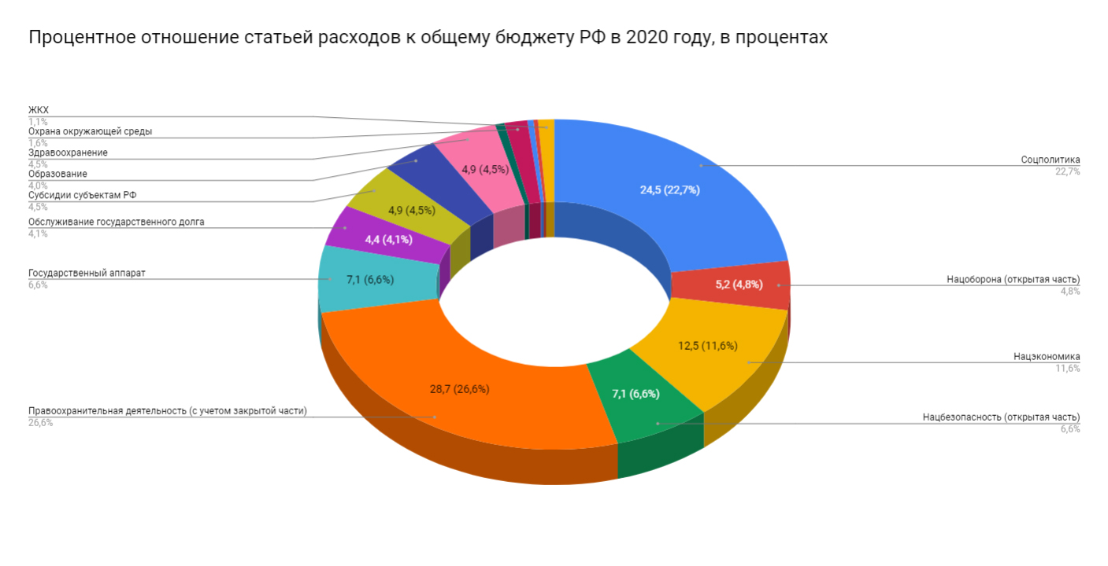

Государственный долг Российской Федерации в 2019 - 2022 гг.

млрд рублей
Показатель | 2019 <*> | 2020 | 2021 | 2022
Объем государственного долга | 15 439,5 | 17 201,9 | 19 117,7 | 21 204,0
%% ВВП | 14,2 | 15,2 | 15,9 | 16,5
в т.ч. по государственным гарантиям | 3 351,4 | 3 448,9 | 3 533,5 | 3 613,6
%% ВВП | 3,1 | 3,1 | 2,9 | 2,8
Внутренний государственный долг | 11 142,2 | 12 981,3 | 14 643,7 | 16 619,3
%% к общему объему | 72,2 | 75, 5 | 76,6 | 78,4
в т.ч. по государственным гарантиям | 1 793,2 | 1 823,2 | 1 853,2 | 1 883,2
Внешний государственный долг | 4 297,3 | 4 220,6 | 4 474,1 | 4 584,8
%% к общему объему | 27,8 | 24,5 | 23,4 | 21,6
в т.ч. по государственным гарантиям | 1 558,3 | 1 625,7 | 1 680,3 | 1 730,4

ТЕМА 5. НАЛОГИ: понятие, функции и виды. Кривая Лаффера.
Н а л о г — это принудительное изъятие государством у домохозяйств и фирм определенной суммы денег не в обмен на товары и услуги.
Налоги появились с возникновением государства, поскольку представляют собой основной источник доходов государства. Государство должно иметь средства для выполнения своих функций, основными из которых являются:
• определение правил ведения экономической деятельности — "правил игры" (антимонопольное законодательство, поддержание развития частного сектора экономики, защита прав собственности, свободы конкуренции, прав потребителей и др.);
• поддержание экономической стабильности (борьба с инфляцией и безработицей, обеспечение экономического роста);
• производство общественных благ (обеспечение безопасности, правопорядка, образования, здравоохранения, развития фундаментальной науки);
• проведение социальной политики (социальное обеспечение малоимущих за счет перераспределения доходов, выплата пенсий, стипендий, пособий по безработице и т.д.);
• борьба с отрицательными внешними эффектами (экологическая политика и др.).
Различают два основных вида налогов: прямые и косвенные.
П р я м ы е налоги (direct taxes) — это налоги на доходы от факторов производства и имущество. Они взимаются с денежных сумм, полученных экономическим агентом (прежде все-го в качестве факторных доходов), или денежной оценки принадлежащего ему имущества.
К прямым налогам относятся:
• личный подоходный налог (в развитых странах он является основным элементом нало-говой системы, обеспечивая наибольшую долю налоговых поступлений);
• налог на прибыль;
• налог на наследство;
• налог на имущество;
• налог с владельцев транспортных средств и др.
Особенность прямых налогов состоит в том, что налогоплательщик (тот, кто оплачивает налог) и налогоноситель (тот, кто выплачивает налог государству) — это один и тот же агент.
К о с в е н н ы е налоги (indirect business taxes) — это налоги на товары, услуги и виды деятельности. Они представляют собой часть цены товара или услуги. Поскольку эти налоги входят в стоимость покупок (либо как фиксированная сумма, либо как процент от цены), они носят неявный характер и выступают как налоги на потребление, а не на доход.
К косвенным налогам относятся:
• налог на добавленную стоимость — НДС (этот налог имеет наибольший вес в налоговой системе России);
• налог с оборота;
• налог с продаж;
• акцизный налог (подакцизными товарами являются сигареты, алкогольные напитки, автомобили, ювелирные изделия, меха);
• таможенная пошлина (включаемая в цену импортных товаров).
Особенность косвенных налогов состоит в том, что налогоплательщик и налогоноситель — это разные агенты.
Н а л о г о п л а т ел ь щ и к о м является покупатель товара или услуги (именно он оплачивает налог при покупке), а н а л о г о н о с и т е л е м — фирма, которая произвела этот товар или услугу (она выплачивает налог государству). Неслучайно в Системе национальных счетов данный вид налогов называется косвенными налогами на бизнес.
В развитых странах наибольшую долю (примерно 2/3) налоговых поступлений составляют прямые налоги, а в развивающихся странах и странах с переходной экономикой — косвенные налоги. Это связано с тем, что косвенные налоги собирать легче и объем налоговых поступлений в этом случае зависит от цен товаров и услуг, а не от доходов экономических агентов (которые они по возможности, если позволяет налоговая система, пытаются укрыть от налогообложения). По этой же причине государству выгоднее использовать косвенные, а не прямые налоги в период инфляции. Это позволяет минимизировать потерю реальной стоимости налоговых поступлений.
-субъект налогообложения (кто должен платить налог);
-объект налогообложения (что облагается налогом);
-налоговые ставки (процент, по которому рассчитывается сумма налога).
Ставка налога – величина налоговых начислений на единицу измерения налоговой базы.
Величина, с которой выплачивается налог, называется н а л о г о о б л а г а е м о й б а з о й. Для экономики ею является величина совокупного (национального) дохода Y. Чтобы рассчитать сумму налога (Тх), следует величину налогооблагаемой базы (B) умножить на налоговую ставку (r):
Тх= B*r
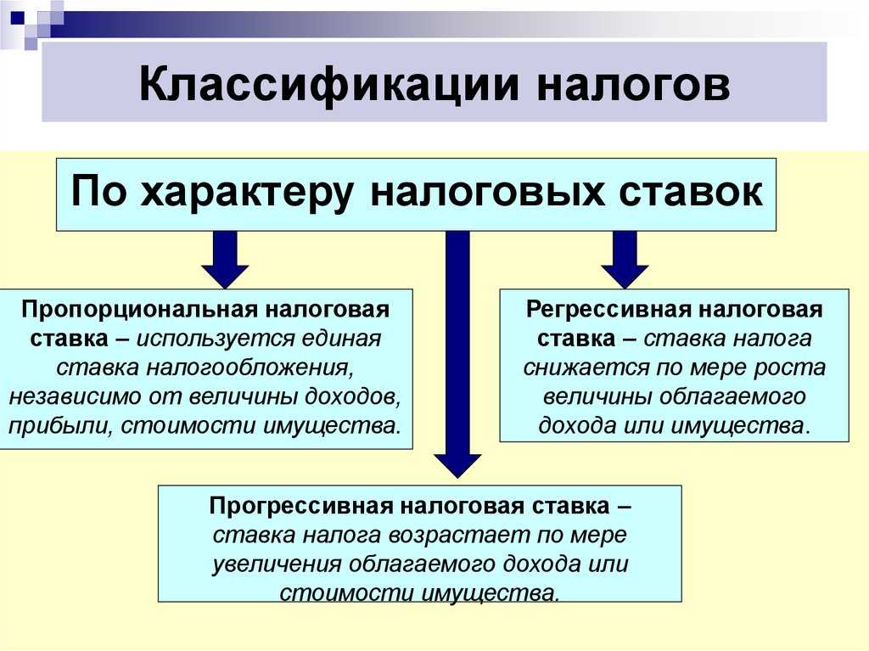
Пропорциональная ставка |  |  | Прогрессивная  ставка |  |  | Регрессивная  ставка
Y | r | ∑ T | Y | r | ∑ T | Y | r | ∑ T
100 | 10% | 10 | 100 | 10% | 10 | 100 | 15% | 15
200 | 10% | 20 | 200 | 12% | 24 | 200 | 12% | 24
300 | 10% | 30 | 300 | 15% | 45 | 300 | 10% | 30

Один и тот же объект облагается налогом данного вида только 1 раз за установленный период налогообложения (месяц, квартал, полугодие, год).
«Кривая Лаффера - графическое и устойчивое отображение зависимости между налоговыми поступлениями и налоговыми ставками».
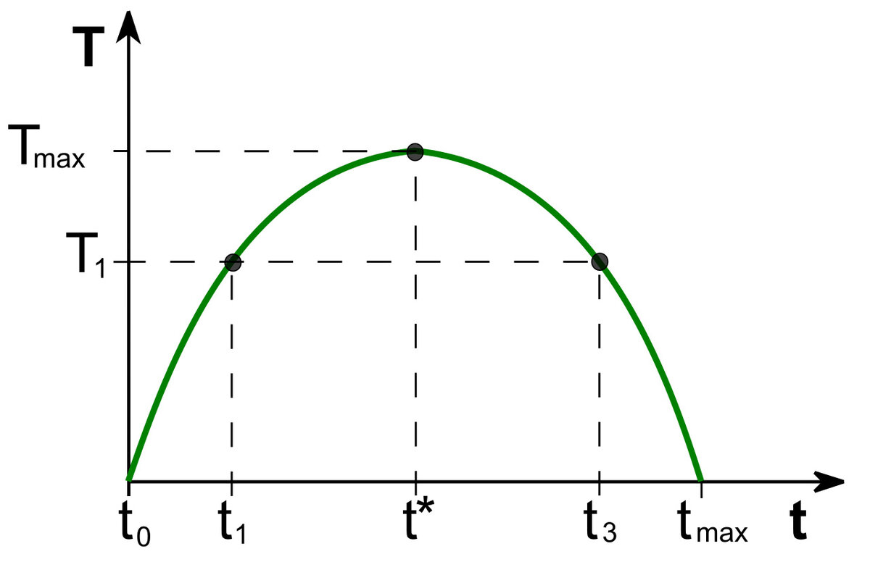
И эта кривая представляет собой перевернутую параболу, которая «выходит» из точки пересечения осей «Налоговая ставка» (X) и «Общий доход государства» (Y). Оно и понятно – при нулевых налогах имеем нулевой доход государства. Сначала кривая растет быстро, т.е. при повышении налоговой ставки от нуля, совокупный доход увеличивается существенно. Затем сильный рост по оси Y замедляется, на каком-то значении процентной ставки показывает максимум, а затем начинает плавно падать. В какой-то момент плавное падение перерастает в стремительное, а когда ставка приближается к 100%, то доход государства падает до нуля. Оно и понятно, если тебя обирают полностью, то работать смысла нет.
В общем-то все довольно просто и понятно даже с обывательской точки зрения, далекой от познаний в экономике.
В реальной жизни эта кривая не такая симметричная и максимум может находится на довольно широком диапазоне, т.е. он расположен не строго на 50%. Если считать общую налоговую нагрузку, то в некоторых странах пик кривой Лаффера зафиксировали на отметках ниже 20%, ну а где-то на уровнях чуть более 50%. Повышение налогов выше определенной величины уменьшает прибыли у субъектов экономических отношений. Многие останавливают деятельность, другие пытаются хитрить, уводя в тень реальные доходы или, вообще, полностью уходя в «теневой» сектор.

ЗАДАЧИ по микроэкономике
Задание 1
В таблице представлены данные о различных товарах.
 | Рынок А | Рынок Б | Рынок В | Рынок Г
P₁ | 10 д.е | 400 д.е. | - | 25 д.е. за 1 шт. товара В
Q₁ | 15 млн шт. | 600 тыс. шт | 16 шт. | 108 шт товара А
P₂ | 15 д.е | 800 д.е. | - | 35 д.е. за 1 шт. товара В
Q₂ | 10 млн шт. | 1800 тыс. шт | 40 шт. | 160 шт товара А
Y₁ |  |  | 20 000 д.е.
Y₂ |  |  | 40 000 д.е.
Определить:
А) Вид эластичности;
Б) Коэффициент эластичности каждого рынка

Задание №2
Таблице проведена зависимость ТС предприятия от количества производимой продукции. Рассчитайте издержки и заполните таблицу.
Q |  | TC | FC | VC | AFC | AVC | AC | MC
0 |  | 100
1 |  | 150
2 |  | 190
3 |  | 240
4 |  | 300
5 |  | 400
 | Задание N 3
 | В краткосрочный период фирма производит 600 единиц продукции. Средние переменные издержки составляют 4 ден. ед., средние постоянные издержки – 2 ден. ед., выручка фирмы равна 4000 ден. ед. Прибыль составит ___ ден. ед.

Задание N 4.
Совершенно конкурентная фирма выращивает помидоры. Объем производства (Q) составляет 150000 кг в год. Рыночная цена (Р) помидоров составляет 20 рублей за кг. Если общие издержки производства ТС составляют 2300000 рублей, то прибыль фирмы будет равна …

Задание № 5. Функция спроса на велосипеды представлена уравнением: Q = 1500 – 200P, заполните таблицу:
Цена, тыс. руб. | Количество, шт. | Эластичность |  | Доход
Цена, тыс. руб. | Количество, шт. | Точечная | Дуговая | Совокупный | Предельный
7,0
6,5
6,0
5,5
5,0
4,5
4,0
3,5
3,0
2,5

ЗАДАЧИ по макроэкономике
Задание №1
Имеются следующие данные по экономике страны Х ( в млрд. д.е.)
Трансфертные платежи | 4,0
Валовые инвестиции | 16,2
Косвенные налоги на бизнес | 7,0
Личные подоходные налоги | 2,6
Чистый экспорт | 1,1
Нераспределенная прибыль предприятий | 2,8
Амортизация | 7,9
Личные потребительские расходы | 77,2
Налоги на прибыль предприятий | 1,4
Взносы на социальное страхование | 0,2
Государственные закупки товаров и услуг | 8,5
- Рассчитать показатель ВВП и располагаемый доход.
- Какова величина частных сбережений? (РД-ЛПР)
- Определить запас капитала в экономике. (Вал. Инв. – А)

Задание №2
Имеются следующие данные по экономике страны Х ( в млрд. д.е.)
Процент за кредит | 12,0
Валовые частные инвестиции | 55,0
Зар./плата и жалованье | 218,0
Прибыль предприятий | 113
Косвенные налоги | 22,0
Рентные платежи владельцам | 20,0
Налоги на прибыль предприятий | 50,0
Чистый экспорт | 9,0
Госуд. закупки товаров и услуг | 90,0
Чистые инвестиции | 45,0
Доходы от собственности | 21,0
Субсидии госуд. предприятиям | 2,0
Трансфертные платежи населению | 23,0
Потребительские расходы | 260,0
- Рассчитать показатель ВВП двумя методами: по доходам и расходам.
- Рассчитать ЧНП.
- Рассчитать НД.

Задание № 3.
Экономика описана следующими данными: ВВП – 100 д.е.; расходы на потребление – 70 д.е.; инвестиции – 10 д.е.; импорт – 10 д.е.; экспорт – 15 д.е. Величина государственных расходов составит…….

Задание № 4.
Естественный уровень безработицы составляет 5%, а фактический – 9%, коэффициент Оукена – 2,5. При таких условиях относительное отставание фактического ВВП о потенциального составит ……..

Задание №5
Если численность трудоспособного населения страны 80 млн.чел., численность занятых 50млн.чел., а численность безработных 5 млн. чел, то уровень безработицы составляет:
а) 6,25% б) 10% в) 9,1% г) 11,1%
Задание № 6
На основании данных об уровне инфляция за три квартала, который составил 0,8, 1,5 и 0,2 % соответственно, можно сделать вывод, что инфляция за указанный период оказалась равна ___ %.

Задание № 7
Ежемесячно в стране инфляция составляет 0,5 %. Определите уровень инфляции за полгода.

